Hazine Teminat Yönetimi
Fonksiyonel ve Teknik Analiz
  - Collateral Annex Definition · Collateral Definition · Collateral Transaction
Doküman türü | İş analizi, ekran tasarımı, iş kuralları, veri modeli ve mesajlaşma entegrasyonu
Sürüm | 1.4
Tarih | 30 Eylül 2026
Kapsam | Hazine ürünleri için nakit ve menkul kıymet teminat yönetimi
Hedef kitle | İş analisti, hazine operasyonu, ürün sahibi, yazılım geliştirme, test ve entegrasyon ekipleri

İçindekiler
İş analizi ve ekran tasarımı
- 1. Yönetici özeti ve tasarım ilkeleri
- 2. Collateral kavramı ve hazine sözleşmeleri
- 3. Uçtan uca ekran ve veri etkileşimi
- 4. Collateral Annex ekranı
- 5. Collateral Definition ekranı
- 6. Collateral Transaction ekranı
- 7. Transaction Detail ve tarihçe
- 8. Hesaplama ve doğrulama kuralları
- 9. Verify sırasında MT202 / pacs.009 ve menkul mesajları
Teknik analiz
- 10. Teknik analiz ve veritabanı tasarımı
- 11. Seçim listeleri ve kod katalogları
- 12. Yetki, audit, hata yönetimi ve mutabakat
Kararlar, testler ve kaynaklar
- 13. Sorulan sorular ve tasarım kararları
- 14. Kabul kriterleri ve test senaryoları
- 15. Kaynakça

Dokümanda kullanılan gösterimler
Gösterim | Anlam
Required | Kullanıcı veya sistem tarafından kayıt için zorunlu alan.
Conditional | Belirli bir seçim veya kanal oluştuğunda zorunlu alan.
Optional | Boş bırakılabilir; doldurulursa tutarlılık kontrolleri uygulanır.
Inherited / Read-only | Annex veya Definition kaydından gelir, işlem ekranında değiştirilemez.
Derived | Sistem tarafından hesaplanır ve kullanıcıya görünür şekilde gösterilir.

Bölüm I İş Analizi

1. Yönetici özeti ve tasarım ilkeleri
Çözüm üç iş ekranı ve bir detay görünümünden oluşur. Annex sözleşmesel çerçeveyi; Definition kabul edilebilir teminat ürününü; Transaction gerçekleşen Increase veya Decrease hareketini; Transaction Detail ise ilk hareketten bugüne değiştirilemez işlem geçmişini gösterir. Nakit transferinin banka kanalı üzerinden yapılması gerekiyorsa Verify adımı ödeme mesajı üretir.
Doküman iki bakış açısıyla düzenlenmiştir. Bölüm I, teminat kavramını, iş kurallarını, ekranları ve operasyon akışını açıklar. Bölüm II, aynı tasarımın veri sahipliğini, servis sorumluluklarını, doğrulama kurallarını ve veritabanı modelini tanımlar. Bölüm III ise alınan kararları, kabul senaryolarını ve kaynakları toplar.
- Tek veri girişi: Annex veya Definition seviyesinde tanımlanan koşullar Transaction ekranında yeniden sorulmaz.
- İzlenebilir hesaplama: Döviz dönüşümü ön yüzde görünür; aynı oran ve sonuçlar audit için değiştirilemez değerleme görüntüsü olarak saklanır.
- Nakit teminatta varlık hair cut uygulanmaz. Farklı para birimi riski sözleşmede varsa ayrı FX Adjustment olarak ele alınır.
- Menkul teminatta piyasa değeri, varlık hair cut ve gerekiyorsa FX hair cut uygulanır.
- Transaction Type yalnız Increase ve Decrease değerlerini alır. Annex Direction = Both olduğunda her iki hareket kullanılabilir; Transaction ekranında ikinci bir yön alanı bulunmaz.
- Status ve Approval Status işlem alanı değildir; yaşam döngüsü sistem tarafından yönetilir ve kullanıcıya salt okunur olay/audit olarak sunulur.
- Mesaj türü kullanıcı tarafından serbestçe seçilmez; kanal, karşı taraf, para birimi, rota ve kurum konfigürasyonuna göre belirlenir.

1.1 Çözüm kapsamı ve faz sınırı
Bu analiz, üç ana ekran ile bunların detay görünümünü uygulanabilir bir birinci faz olarak sınırlar. Bir alanın sözleşmesel terim olarak saklanması, ilgili hesaplama veya muhasebe motorunun bu fazda geliştirileceği anlamına gelmez. Böylece ekran kapsamı ile kurumsal collateral platformunun tamamı birbirine karıştırılmaz.
Alan | Faz kararı | Sınır
Annex yönetimi | Kapsamda | Sözleşme kimliği, ürün/marjin kapsamı, taraf bazlı Threshold, MTA ve Rounding kuralları.
Definition yönetimi | Kapsamda | Cash/Security uygunluğu, değerleme parametreleri ve opsiyonel hesap/SSI eşlemeleri.
Transaction ve Detail | Kapsamda | Increase/Decrease kaydı, görünür değerleme, current balance, tarihçe ve reversal izi.
Limit ve settlement | Kapsamda | Limit servis sonucu, yön bazlı SSI çözümü, ödeme/menkul talimatı ve kanal durumları.
Audit ve mutabakat | Kapsamda | Maker-checker, immutable ekonomik kayıt, mesaj olayları ve gün sonu mutabakatı.
Exposure / otomatik margin call | Bu fazın dışında | Annex terimleri saklanır; günlük exposure, call matching ve dispute workflow ayrı motor/entegrasyondur.
Optimizasyon | Bu fazın dışında | Concentration limit, priority ve cheapest-to-deliver ayrı eligibility/allocation motoruna aittir.
Faiz yaşam döngüsü | Bu fazın dışında | Faiz koşulları saklanır; günlük accrual, invoice ve faiz ödemesi ayrıca kapsamlandırılmalıdır.
Muhasebe ve regülasyon | Bu fazın dışında | GL fişi, düzenleyici raporlama ve vergi çıktıları hedef sistem entegrasyonu olarak ele alınır.

1.2 İş nesneleri ve yaşam döngüsü
Nesne | Sahip olduğu bilgi | Yaşam döngüsü | Değişiklik kuralı
Annex | Sözleşmesel kural seti | Draft → Active → Inactive | Active revizyon değiştirilmez; değişiklik yeni effective-dated revizyon üretir.
Definition | Kabul edilebilir teminat tanımı | Draft → Active → Inactive | Yeni işlem yalnız iş tarihinde geçerli Active revizyonu kullanır.
Transaction | Fiili nakit/menkul hareketi | Draft → Validated → Verified → Settlement states | Verified kayıt overwrite edilmez; düzeltme reversal ve yeni işlemle yapılır.
Transaction Detail | Tarihçe/projection | Salt okunur | Kaynak Transaction, snapshot, message ve event kayıtlarından yeniden üretilebilir.

2. Collateral kavramı ve hazine sözleşmeleri

2.1 Collateral nedir
Collateral (teminat), bir tarafın karşı tarafa olan mevcut veya potansiyel kredi riskini azaltmak için nakit ya da menkul kıymet vermesidir. Hazine işlemlerinde piyasa değeri değiştikçe taraflardan biri teminat verir, diğeri alır; böylece karşı tarafın temerrüdünde açık risk sınırlandırılır. Teminatın hukuki niteliği title transfer veya security interest/pledge olabilir; sistem bu hukuki sonucu sözleşme metninden türetmeye çalışmamalı, onaylı sözleşme yapılandırmasını uygulamalıdır.

2.2 Teminat türleri
Tür | Örnek | Değerleme | Operasyon
Cash | TRY, EUR, USD, GBP | Nominal tutar; farklı değerleme para biriminde FX dönüşümü | Hesaplar arası nakit transferi ve faiz tahakkuku
Security | Devlet tahvili, kurumsal tahvil, sukuk, uygun ise equity | Fiyat × nominal; asset/FX haircut sonrası eligible değer | Custody/CSD üzerinden menkul teslim/alım ve gelir yönetimi

2.3 Master agreement ve collateral document ayrımı
Katman | Amaç | Örnekler | Ekrandaki karşılık
Master Agreement | Temel işlem ilişkisi, temerrüt, fesih ve netting çerçevesi | ISDA Master Agreement, GMRA, GMSLA | Master Agreement — free format
Collateral Document | Teminatın kapsamı, eşik, MTA, değerleme, kabul edilebilir varlık ve transfer kuralları | CSA, VM/IM collateral terms, GMRA/GMSLA annex veya ek protokol | Collateral Document — free format

2.4 Hazine işlemlerinde yaygın sözleşme aileleri
Sözleşme / doküman | Ürün alanı | Teminat bağlamı | Tasarım notu
ISDA Master Agreement + CSA | OTC türevler: FX, faiz, kredi, emtia türevleri | VM, IM ve diğer kredi desteği | Annex ve Definition bu sözleşme koşullarını yapılandırır.
GMRA | Repo / reverse repo | Satın alma–geri satım yapısı içinde nakit ve menkul | Repo ürün kapsamı ve menkul uygunluğu tanımlanır.
GMSLA | Securities lending | Ödünç verilen menkul karşılığında teminat | Title transfer veya security-interest varyantına göre hukuk onayı gerekir.
MRA | Özellikle ABD iç piyasa repo işlemleri | Repo collateral | Kurum ürün envanterinde ayrı sözleşme adı olarak tutulabilir.
MSFTA | Forward securities transactions | Forward menkul işlemleri için margin | Ürün kapsamına ihtiyaç halinde eklenir.
CCP / Clearing Agreement | Merkezi karşı taraf üzerinden türev/SFT | CCP margin ve default fund süreçleri | Bilateral Annex'ten farklı hesap ve mesaj süreçleri gerekir.
Custody / Tri-party Agreement | Saklama ve tri-party collateral | Allocation, substitution, settlement ve reporting | SSI/Custody mapping ile entegre edilir.

2.5 Temel teminat ve margin kavramları
Teminat yönetiminde margin türü, hesaplama parametresi ve fiili varlık hareketi aynı şey değildir. Margin Type, teminatın hangi risk amacına hizmet ettiğini; MTA ve Threshold, ne kadar teminat gerektiğini ve hareketin yapılıp yapılmayacağını; Transaction ise gerçekten gönderilen veya geri alınan nakit ya da menkul kıymeti gösterir.
Kavram | Türkçe karşılığı | İş anlamı | Sistemdeki kullanımı
VM | Variation Margin  Değişim Teminatı | Mevcut portföyün bugünkü piyasa değeri değiştikçe oluşan güncel karşı taraf riskini karşılar. Değerleme değiştikçe artırılabilir veya iade edilebilir. | Annex Product Scope içinde izin verilir; Transaction üzerindeki Margin Type = VM hareketin bu bakiyeye ait olduğunu gösterir.
IM | Initial Margin  Başlangıç Teminatı | Karşı tarafın temerrüdü sonrasında pozisyonların kapatılması veya yenilenmesi süresindeki potansiyel gelecek riske karşı koruma sağlar. Sözleşme ve düzenlemeye göre ayrı hesapta tutulabilir. | VM ile aynı bakiye gibi değerlendirilmez. Transaction üzerindeki Margin Type = IM ile ayrı izlenir ve gerekiyorsa farklı settlement hesabına yönlenir.
IA | Independent Amount  Bağımsız Tutar | Tarafların sözleşmeyle kararlaştırdığı ek kredi desteğidir. Sabit tutar veya sözleşmesel başka bir yöntemle belirlenebilir; düzenleyici IM ile aynı kavram değildir. | Margin Type = IA olarak ayrı bakiyede izlenir. Hesaplama ve iade koşulu Annex metnine bağlıdır.
Other | Other Collateral  Diğer Teminat | VM, IM veya IA sınıfına girmeyen, kurumun ürün kataloğunda tanımladığı teminat amacıdır. | Kod kataloğundan seçilir; açıklama ve muhasebe/raporlama eşlemesi zorunlu olmalıdır.

2.6 Hesaplama parametreleri ve sık karıştırılan kavramlar
Kavram | Ne işe yarar | Ne değildir | Kısa örnek
Threshold  Eşik Tutar | Tarafın teminatsız bırakılmasına izin verilen sözleşmesel risk tutarını belirler. Teminat gereksinimi hesaplanırken exposure'dan düşülür. | Yapılacak transferin en küçük tutarı değildir. | Exposure 10 milyon TL ve Threshold 2 milyon TL ise, diğer ayarlamalar yokken teminat gereksinimi 8 milyon TL'dir.
MTA  Minimum Transfer Amount | Hesaplanan teminat farkı için operasyonel transfer alt sınırıdır. Fark MTA'nın altındaysa o turda hareket oluşturulmaz. | Margin türü veya uyuşmazlık toleransı değildir. | Fark 60 bin TL, MTA 100 bin TL ise Transaction oluşmaz.
Dispute Tolerance  Uyuşmazlık Toleransı | Bankanın hesabı ile karşı tarafın hesabı arasındaki farkın uyuşmazlık sürecine taşınıp taşınmayacağını belirler. | Teminat hareketini başlatan alt sınır değildir. | Taraf hesapları arasındaki fark 60 bin TL, tolerans 50 bin TL ise dispute süreci başlatılır.
Rounding | MTA kontrolünden sonra transfer tutarını sözleşmedeki adıma göre aşağı, yukarı veya en yakın değere yuvarlar. | Haircut veya kur dönüşümü değildir. | Hesaplanan 207 bin TL, adım 10 bin TL ve yöntem Nearest ise 210 bin TL olur.
Haircut | Menkul kıymetin piyasa değerine likidite, fiyat, vade ve kredi riski için uygulanan değer indirimidir. | Nakit varlığın kendi değerine uygulanan asset haircut değildir. | 1 milyon TL piyasa değeri ve yüzde 5 haircut, 950 bin TL eligible value üretir.
FX Adjustment | Nakit teminatın para birimi ile Annex değerleme para birimi farklıysa sözleşmenin öngördüğü ek döviz riski indirimidir. | Cash asset haircut değildir. | 100 bin EUR değerleme sonucu 5 milyon TL ve FX Adjustment yüzde 2 ise eligible value 4,9 milyon TL'dir.

2.7 Uçtan uca örnek
Örnek bir VM hesabında upstream exposure/collateral calculation sonucu güncel exposure 10.000.000 TL, Threshold 2.000.000 TL ve mevcut eligible teminat 7.940.000 TL olsun. Gerekli teminat 8.000.000 TL, eksik tutar ise 60.000 TL'dir. MTA 100.000 TL olduğu için kaynak hesaplama motoru bu değerleme turunda fiili transfer üretmez.
Ertesi gün gerekli teminat 8.150.000 TL'ye yükselirse eksik tutar 210.000 TL olur. MTA geçildiği için kaynak hesaplama sonucu sözleşmedeki Rounding kuralıyla yuvarlanır ve fiili hareket Transaction Type = Increase olarak kaydedilir. İhtiyaç azalır ve teminat iade edilecek duruma gelirse Transaction Type = Decrease kullanılır. Bu analiz ayrı bir Margin Call ekranı veya nesnesi tanımlamaz; harici call/calculation referansı varsa Transaction üzerindeki Logical Reference ile izlenir.
Nesne | Yanıtladığı soru | Örnekteki karşılığı
Annex | Taraflar hangi teminat ve margin kurallarında anlaştı | Threshold, MTA, Rounding, Base Currency ve izin verilen Margin Type
Definition | Hangi nakit veya menkul kıymet kabul edilebilir | TRY veya EUR cash; belirli ISIN veya menkul uygunluk kuralı
Teminat gereksinimi hesabı | Bugün ne kadar teminat gerekli | Upstream hesaplamada 8.150.000 TL gereksinim ve 210.000 TL fark
Transaction | Gerçekte ne kadar teminat hareket ettirilecek | Increase 210.000 TL veya eşdeğer uygun teminat
Transaction Detail | İlk günden bugüne hangi hareketler oldu | Tüm Increase ve Decrease kayıtları ile running balance

3. Uçtan uca ekran ve veri etkileşimi
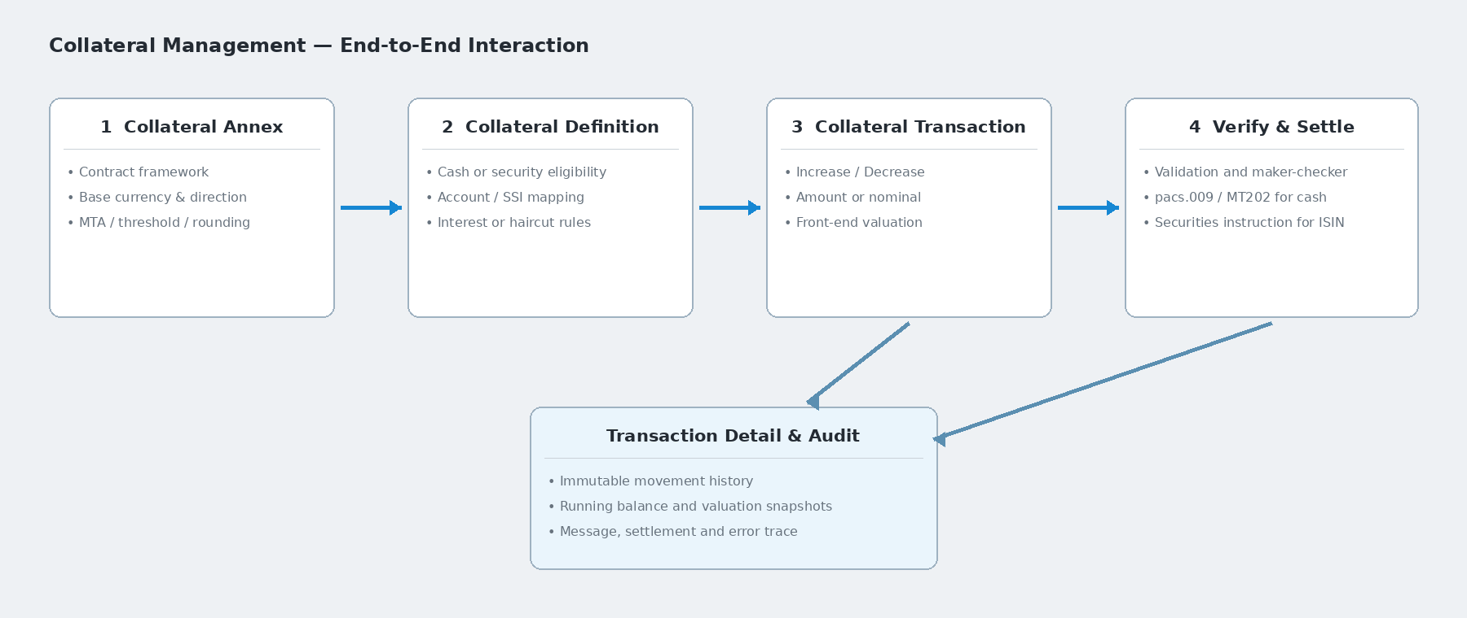
Şekil 1 — Annex'ten Definition ve Transaction'a, oradan doğrulama/settlement ve tarihçeye veri akışı
Kaynak | Hedef | Aktarılan bilgi | Davranış
Annex | Definition | Counterparty, Base Currency, Direction, geçerlilik ve sözleşme bağlamı | Annex seçilirse varsayılan gelir ve kilitlenir; Annex yoksa Definition seviyesinde girilir.
Definition | Transaction | Collateral Code, Type, eligible currency/ISIN, karşı taraf, hesap/SSI, değerleme ve faiz/haircut kuralları | İşlem yalnız seçilen tanıma uygun değerleri kabul eder.
Transaction | Transaction Detail | Increase/Decrease, tutar/nominal, değerleme snapshot'ı, akış yönü | Kaydedilmiş ve iş kuralına göre muhasebeleşmiş hareketler kronolojik gösterilir.
Verified Transaction | Payment/Securities Adapter | Taraflar, hesaplar, tutar, para birimi, value date, referanslar | Kanal kuralı CBPR+ için pacs.009, desteklenen non-CBPR+ ağ için yapılandırılmış mesaj veya menkul settlement talimatını seçer.
External response | Transaction/Audit | Accepted, rejected, settled, error ve confirmation | Sistem durumu ve message kaydı güncellenir; kullanıcı alanı değiştirilmez.

3.1 Annex seçilmediğinde
Definition bağımsız (standalone) olabilir. Bu durumda Counterparty, Eligibility Direction ve Valuation Currency Definition üzerinde düzenlenebilir olmalıdır. Kayıt sırasında tüm zorunlu sözleşme dışı kontroller yine uygulanır. Annex seçildikten sonra bu alanlar kalıtılır ve kullanıcı tarafından değiştirilmez; Annex bağlantısını kaldırmak ise yetki ve kullanım kontrolü gerektirir.

3.2 İki yönlü Annex ve işlem yönünün belirlenmesi
Annex Direction alanı, Annex kapsamında hangi hareketlerin yapılabileceğini belirler. Both seçildiğinde aynı Collateral Code üzerinden hem Increase hem Decrease kullanılabilir. İşlem yönü Transaction ekranındaki Transaction Type alanından belirlenir.
- Increase: Teminat bakiyesini artırır. Nakit işlemde Inflow, menkul işlemde Receive sonucunu üretir.
- Decrease: Teminat bakiyesini azaltır. Nakit işlemde Outflow, menkul işlemde Deliver sonucunu üretir.
Bu tasarımda Transaction üzerinde ikinci bir yön alanı kullanılmaz. Nakit için Inflow/Outflow, menkul için Receive/Deliver sonucu Transaction Type ve settlement konfigürasyonundan sistem tarafından üretilir; kullanıcı aynı yönü tekrar seçmez.
Transaction Type | Cash sonucu | Security sonucu | Bakiye etkisi
Increase | Inflow | Receive | Bakiyeyi artırır
Decrease | Outflow | Deliver | Bakiyeyi azaltır

3.3 Annex Direction doğrulama matrisi
Transaction Type, sistemde tutulan yerel collateral bakiyesinin perspektifindedir. Bu nedenle Both dışında da ikinci bir yön alanına ihtiyaç yoktur; Annex/Definition yönü yalnız hangi Transaction Type değerlerinin kullanılabileceğini sınırlar.
Annex Direction | İzinli Transaction Type | Cash sonucu | Security sonucu | Kontrol
Both | Increase ve Decrease | Inflow / Outflow | Receive / Deliver | Her iki hareket de bakiye ve settlement kontrollerine tabidir.
Receive Only | Yalnız Increase | Inflow | Receive | Decrease seçilirse Verify engellenir.
Post Only | Yalnız Decrease | Outflow | Deliver | Increase seçilirse Verify engellenir; Decrease ayrıca mevcut bakiyeyi aşamaz.

4. Collateral Annex ekranı
Annex ekranı, karşı tarafla geçerli olan sözleşmesel teminat çerçevesini bir kez tanımlar. Teminat varlığının kendisini veya günlük hareketi burada girmek yerine; hangi ürünlerin kapsandığı, hangi margin türlerinin geçerli olduğu ve taraf bazında eşik/MTA/yuvarlama kuralları tutulur.
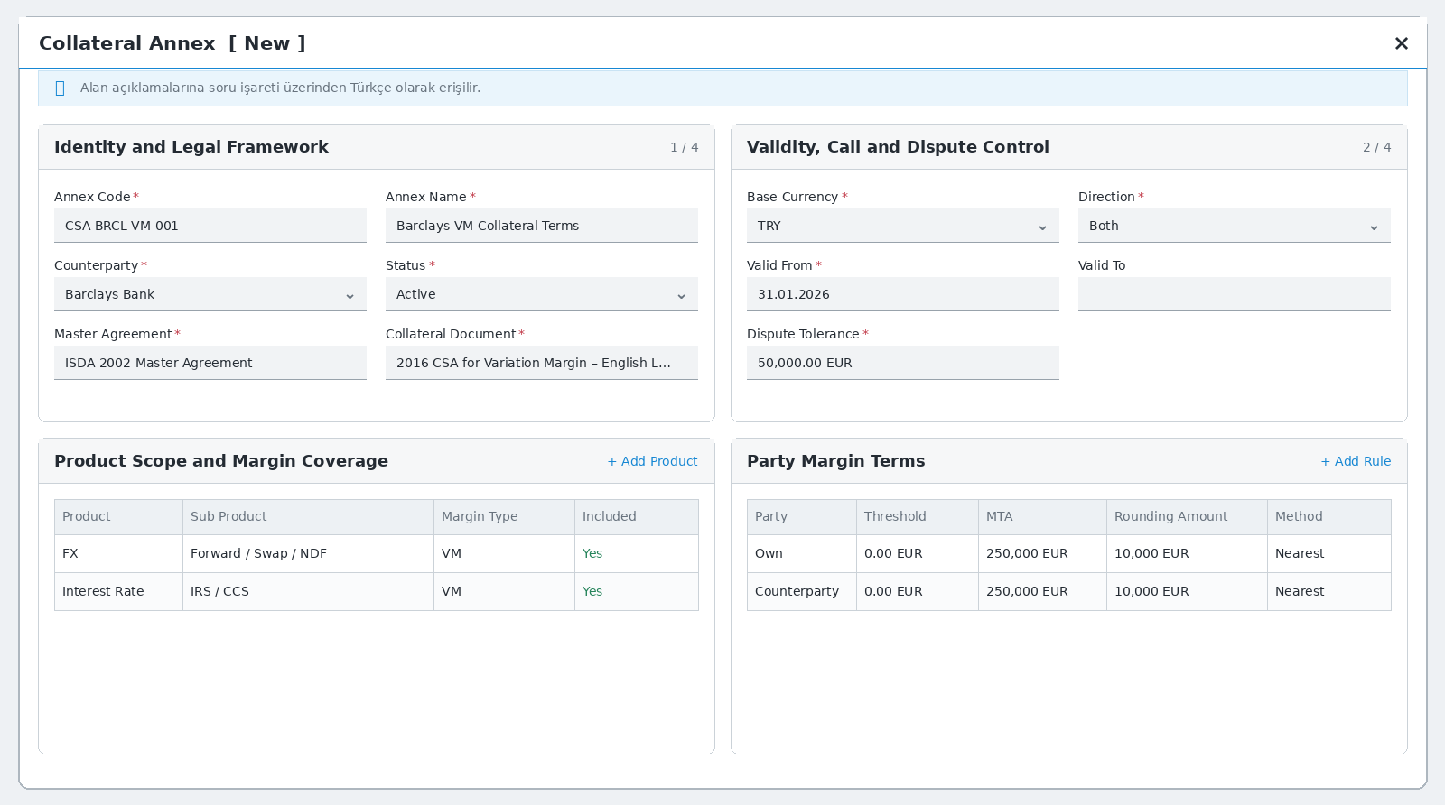
Şekil 2 — Onaylanan Collateral Annex ekranı4.1 Identity and Legal Framework
Alan | Zorunluluk | Kaynak / Davranış | Türkçe yardım metni
Annex Code | Required | Kullanıcı; benzersiz | Annex kaydını sistem genelinde benzersiz tanımlar. İşlem görmüş kod değiştirilemez.
Annex Name | Required | Kullanıcı | Sözleşme ilişkisini operasyon ekibinin anlayacağı adla tanımlar.
Counterparty | Required | Counterparty master | Annex'in hangi karşı tarafla yapıldığını belirler.
Status | Required | Draft / Active / Inactive | Yalnız Active Annex yeni Definition kaydında seçilebilir.
Master Agreement | Required | Free-format text | Temel sözleşmenin adını, yılını ve gerekiyorsa hukuk/versiyon bilgisini kullanıcı yazar.
Collateral Document | Required | Free-format text | CSA veya diğer teminat ekinin adını kullanıcı yazar; hazır listeye bağlı değildir.

4.2 Validity, Call and Dispute Control
Alan | Zorunluluk | Kaynak / Davranış | Türkçe yardım metni
Base Currency | Required | Currency master | Maruziyet ve teminatın ortak raporlama/değerleme para birimidir; işlem para birimi olmak zorunda değildir.
Direction | Required | Both / Post Only / Receive Only | Teminatın banka tarafından verilebileceğini, alınabileceğini veya her iki yönü gösterir.
Valid From | Required | Kullanıcı | Annex kurallarının uygulanmaya başlayacağı iş tarihidir.
Valid To | Optional | Kullanıcı | Boşsa açık uçludur; doluysa bu tarihten sonra yeni işlem kullanımı engellenir.
Dispute Tolerance | Required | Tutar + para birimi | Tarafların hesap farkı bu tutarı aştığında uyuşmazlık/escalation sürecini tetikler; transfer eşiği değildir.

4.3 Product Scope and Margin Coverage
Alan | Zorunluluk | Kaynak / Davranış | Türkçe yardım metni
Product | Required | Product catalog | Annex kapsamındaki ana hazine ürün grubunu belirtir.
Sub Product | Required | Product catalog | Ana ürünün kapsanan alt türlerini belirtir; çoklu seçim desteklenebilir.
Margin Type | Required | VM / IM / IA / Other | Bu ürün için hangi teminat çağrısı türünün geçerli olduğunu belirler.
Included | Required | Yes / No | Satırın Annex kapsamına dahil olup olmadığını gösterir; silmek yerine tarihsel satır pasifleştirilebilir.
Add Product penceresi
Annex kapsamına yeni Product, Sub Product ve Margin Type kombinasyonu ekler. Included alanı satırın kural kapsamına alınıp alınmadığını belirler.
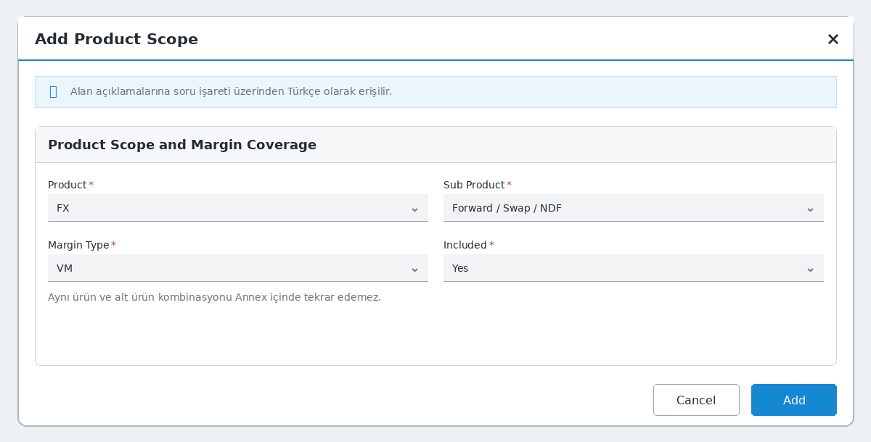
Şekil 3 — Annex Add Product penceresi4.4 Party Margin Terms
Alan | Zorunluluk | Kaynak / Davranış | Türkçe yardım metni
Party | Required | Own / Counterparty | Kuralın bankaya mı karşı tarafa mı ait olduğunu gösterir.
Threshold | Required | Tutar + para birimi | Bu tutara kadar teminatsız risk kabul edilebilir; sözleşmeye göre sıfır olabilir.
MTA | Required | Tutar + para birimi | Hesaplanan transfer tutarı bu minimumun altındaysa fiili transfer yapılmaz.
Rounding Amount | Required | Tutar + para birimi | Transfer tutarının sözleşmede belirlenen adıma yuvarlanmasını sağlar.
Rounding Method | Required | Nearest / Up / Down | Yuvarlamanın en yakına, yukarı veya aşağı yapılacağını belirler.

Add Rule penceresi
Add Rule, Product Scope gridinde seçili Product + Sub Product + Margin Type satırından açılır. Seçili product_scope_id pencereye bağlam olarak taşınır ve kullanıcıdan tekrar istenmez. Pencere, bu kapsam satırı için Own veya Counterparty tarafına ait Threshold, MTA, Rounding Amount ve Rounding Method değerlerini kaydeder.
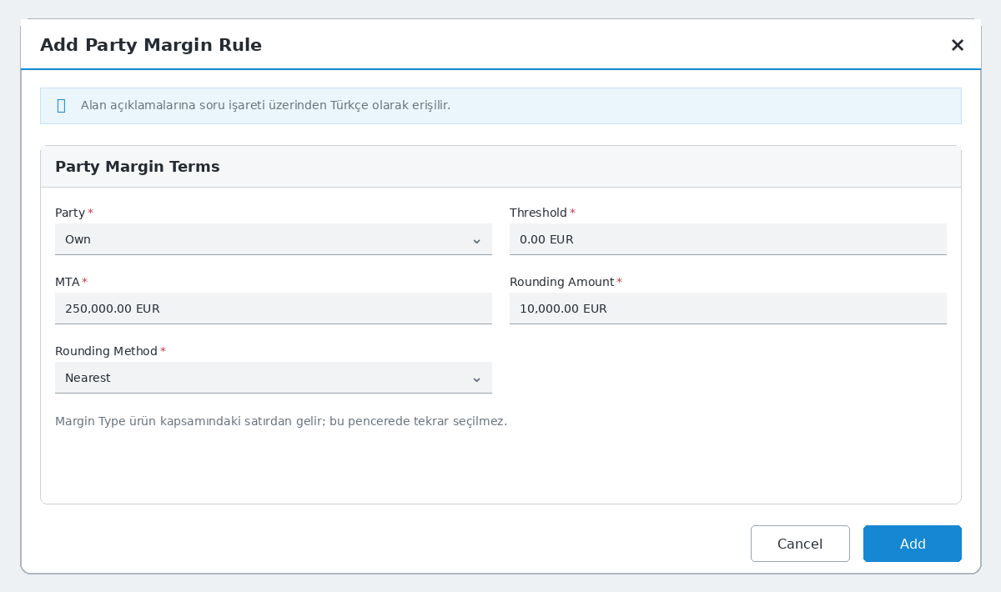
Şekil 4 — Annex Add Rule penceresi5. Collateral Definition ekranı

Definition ekranı, hangi nakit para birimlerinin veya hangi menkul kıymetlerin teminat olarak kabul edildiğini tanımlar. Transaction kaydı doğrudan bu ekrandaki Collateral Code'a bağlanır. Böylece aynı kural her işlemde tekrar yazılmaz ve geçmiş kayıtlar hangi tanıma göre oluşturulduğunu korur.

5.1 Cash seçimi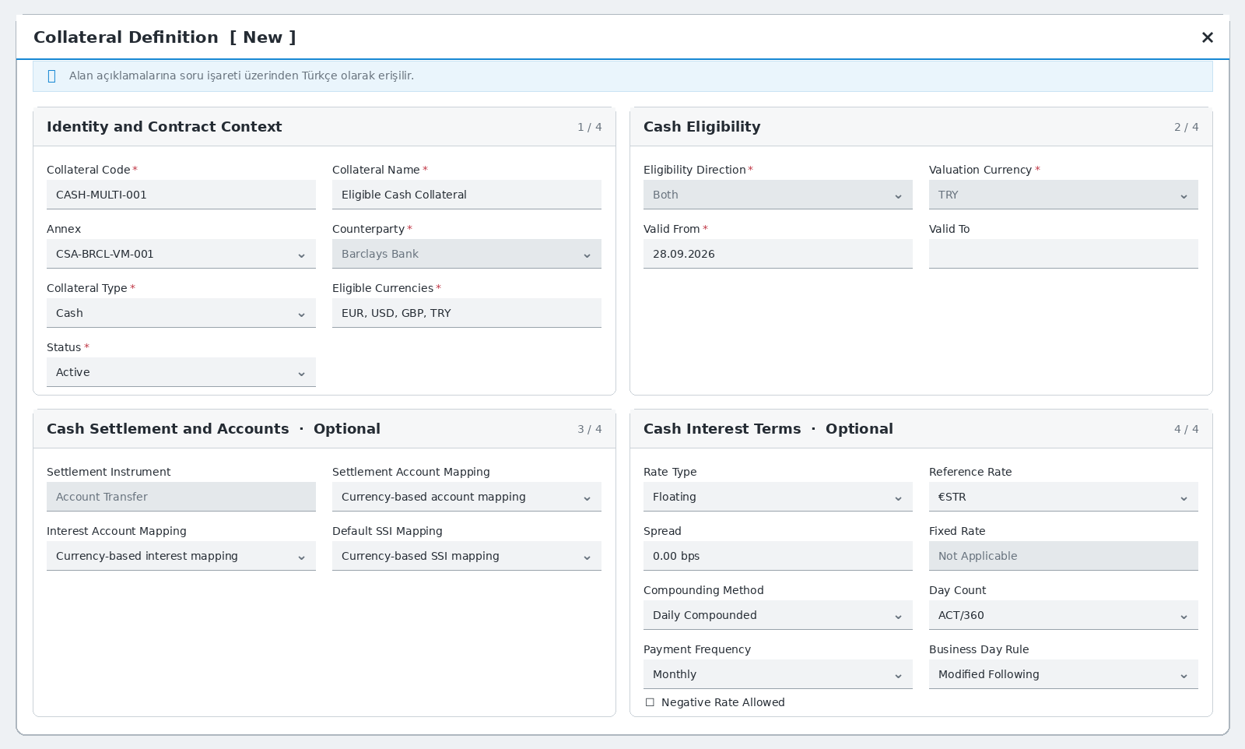
Şekil 5 — Collateral Type = Cash için Definition ekranı
Zorunluluk kararı Cash Settlement and Accounts (3/4) ile Cash Interest Terms (4/4) panellerindeki alanlarda yıldız yoktur. Paneller bütünüyle opsiyoneldir. Bir kombinasyon doldurulursa bağımlı alanların tutarlılığı kayıt sırasında kontrol edilir.

5.1.1 Identity and Contract Context
Alan | Zorunluluk | Kaynak / Davranış | Türkçe yardım metni
Collateral Code | Required | Kullanıcı; unique | Transaction ekranında seçilecek benzersiz teminat tanım kodudur.
Collateral Name | Required | Kullanıcı | Teminat tanımını iş kullanıcıları için açıklar.
Annex | Optional | Active Annex / No Annex | Seçilirse karşı taraf ve sözleşmesel kurallar Annex'ten gelir; seçilmezse standalone tanımdır.
Counterparty | Required | Inherited veya kullanıcı | Annex varsa kilitli gelir; Annex yoksa kullanıcı seçer.
Collateral Type | Required | Cash / Security | Alt panelleri ve Transaction ekranındaki tutar/nominal alanlarını belirler.
Eligible Currencies | Required | Çoklu currency seçimi | Transaction ekranında seçilebilecek nakit para birimlerini sınırlar.
Status | Required | Draft / Active / Inactive | Yalnız Active tanımlar yeni Transaction için seçilebilir.

5.1.2 Cash Eligibility
Alan | Zorunluluk | Kaynak / Davranış | Türkçe yardım metni
Eligibility Direction | Required | Annex'ten inherited veya Definition | Teminatın post/receive yönünde uygunluğunu belirler; Transaction'da yeniden sorulmaz.
Valuation Currency | Required | Annex Base Currency veya standalone seçim | Amount değerinin raporlama ve eligible value hesabında çevrileceği para birimidir.
Valid From | Required | Kullanıcı | Tanımın kullanılmaya başlayacağı tarihtir.
Valid To | Optional | Kullanıcı | Tanımın son kullanım tarihidir; geçmiş işlemleri geçersiz kılmaz.

5.1.3 Cash Settlement and Accounts — optional
Alan | Zorunluluk | Kaynak / Davranış | Türkçe yardım metni
Settlement Instrument | Optional | Derived: Account Transfer | Nakit teminatın hesaplar arası transferle sonuçlandığını belirtir.
Settlement Account Mapping | Optional | Currency/account mapping | Her para birimi için kullanılacak nostro/vostro veya dahili hesabı bağlar.
Interest Account Mapping | Optional | Currency/account mapping | Teminat faizi için tahakkuk ve ödeme hesabını bağlar.
Default SSI Mapping | Optional | SSI master | Karşı taraf ve para birimi bazında varsayılan ödeme talimatını getirir.

5.1.4 Cash Interest Terms — optional
Alan | Zorunluluk | Kaynak / Davranış | Türkçe yardım metni
Rate Type | Optional | Floating / Fixed / Interest Free | Nakit teminata faiz uygulanma yöntemini belirler.
Reference Rate | Conditional | €STR / SOFR / SONIA / TLREF / configured | Rate Type = Floating ise kullanılacak endekstir.
Spread | Conditional | bps | Floating referans orana eklenecek veya çıkarılacak marjdır.
Fixed Rate | Conditional | % | Rate Type = Fixed ise uygulanacak yıllık sabit orandır.
Compounding Method | Optional | Daily Compounded / Simple / None | Faizin dönem içinde nasıl birikeceğini belirler.
Day Count | Optional | ACT/360 / ACT/365 / 30/360 | Faiz gün sayımı formülünü belirler.
Payment Frequency | Optional | Monthly / Quarterly / On Return | Tahakkuk eden faizin ne zaman ödeneceğini belirler.
Business Day Rule | Optional | Modified Following / Following / Preceding | Ödeme tarihi tatil gününe gelirse uygulanacak kaydırma kuralıdır.
Negative Rate Allowed | Optional | Boolean | Negatif referans oranının faiz hesabına yansıtılıp yansıtılmayacağını belirler.

Faz sınırı: Bu panel sözleşmesel faiz parametrelerini saklar ve Transaction ekranında tekrar giriş yapılmasını önler. Birinci faz günlük tahakkuk, dönem sonu fatura, faiz ödeme Transaction'ı veya muhasebe fişi üretmez. Bu fonksiyonlar devreye alınacaksa referans oran fixing takvimi, lookback/lockout, ödeme takvimi, vergi ve düzeltme kuralları ayrıca analiz edilmelidir.

5.1.5 Nakit teminatta haircut yaklaşımı
Nakit varlığın kendisine asset haircut uygulanmaz; 1 birim nakit aynı para biriminde 1 birimdir. Annex değerleme para birimi TRY, işlem para birimi EUR ise sistem yalnız döviz dönüşümü yapar. Sözleşmede para birimi uyumsuzluğu için ek indirim varsa bu, Cash Haircut adıyla değil FX Adjustment olarak ayrı gösterilir. Böylece menkul asset haircut ile nakit döviz ayarlaması karışmaz.

5.2 Security seçimi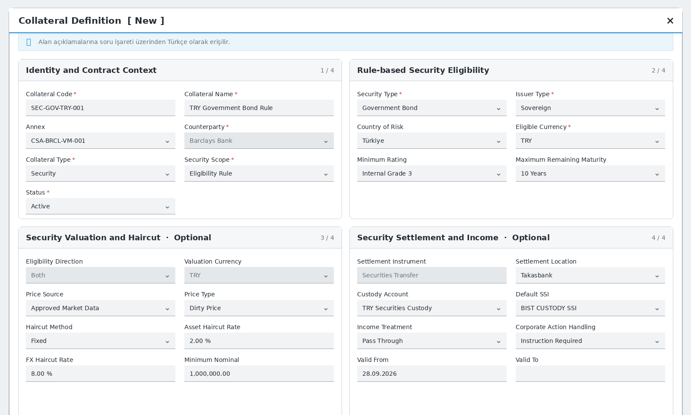
Şekil 6 — Collateral Type = Security için Definition ekranı
Zorunluluk kararı Security Valuation and Haircut (3/4) ile Security Settlement and Income (4/4) panelleri opsiyoneldir. Alanlarda yıldız bulunmaz. Ancak değerleme veya settlement üretilecekse gereken alt küme koşullu zorunlu hale gelir.

5.2.1 Identity and Security Scope
Alan | Zorunluluk | Kaynak / Davranış | Türkçe yardım metni
Collateral Code | Required | Kullanıcı; unique | Menkul teminat kuralını Transaction'a bağlayan koddur.
Collateral Name | Required | Kullanıcı | Kural veya ISIN grubunu anlaşılır biçimde adlandırır.
Annex | Optional | Active Annex / No Annex | Sözleşmesel bağlamı ve varsayılanları getirir.
Counterparty | Required | Inherited veya kullanıcı | Annex varsa kilitli; yoksa seçilebilir.
Collateral Type | Required | Security | Menkul uygunluk ve değerleme panellerini açar.
Security Scope | Required | Eligibility Rule / Specific ISIN | Kural bazlı bir menkul kümesi veya tekil kıymet seçilmesini sağlar.
Status | Required | Draft / Active / Inactive | Yeni işlemde kullanılabilirliği belirler.

5.2.2 Rule-based Security Eligibility
Alan | Zorunluluk | Kaynak / Davranış | Türkçe yardım metni
Security Type | Required | Security catalog | Kabul edilen menkul sınıfını belirler.
Issuer Type | Required | Sovereign / Supranational / Bank / Corporate | İhraççı kategorisini sınırlar.
Country of Risk | Optional | Country master | İhraççı risk ülkesini sınırlar.
Eligible Currency | Required | Currency master | Menkulün ihraç para birimini sınırlar.
Minimum Rating | Optional | Rating scale | Kabul edilebilir en düşük kredi notunu belirler.
Maximum Remaining Maturity | Optional | Tenor | Kalan vadeye göre uygunluk sınırı koyar.

5.2.3 Specific ISIN
Alan | Zorunluluk | Kaynak / Davranış | Türkçe yardım metni
Security / ISIN | Required | Security master | Tekil kabul edilebilir menkul kıymeti seçer.
Issuer | Inherited | Security master | ISIN'in ihraççısıdır; kullanıcı değiştiremez.
Currency | Inherited | Security master | ISIN ihraç para birimidir.
Maturity Date | Inherited | Security master | Menkul vade tarihidir.
Credit Rating | Inherited | Rating master | En güncel onaylı nottur; işlem anında snapshot alınır.
Security Type | Inherited | Security master | Menkul sınıfını gösterir.

5.2.4 Security Valuation and Haircut — optional
Alan | Zorunluluk | Kaynak / Davranış | Türkçe yardım metni
Eligibility Direction | Optional | Inherited veya kullanıcı | Menkulün verilebileceği/alınabileceği yönü belirler.
Valuation Currency | Optional | Annex Base Currency | Eligible değerin çevrileceği para birimidir.
Price Source | Optional | Market Data / Custodian / Manual with Approval | Menkul fiyatının güvenilir kaynağını belirler.
Price Type | Optional | Dirty / Clean + Accrued | Tahvil piyasa değerinde kupon tahakkukunun nasıl ele alınacağını belirler.
Haircut Method | Optional | Fixed / Rating & Maturity / External | Asset haircut oranının belirlenme yöntemidir.
Asset Haircut Rate | Optional | % | Fiyat, likidite, vade ve kredi riskine karşı eligible değerden düşülür.
FX Haircut Rate | Optional | % | Menkul para birimi ile değerleme para birimi farklıysa ek döviz risk indirimi uygular.
Minimum Nominal | Optional | Nominal | İşlemde kabul edilecek en küçük menkul nominalini belirler.

5.2.5 Security Settlement and Income — optional
Alan | Zorunluluk | Kaynak / Davranış | Türkçe yardım metni
Settlement Instrument | Optional | Derived: Securities Transfer | İşlemin nakit değil menkul settlement talimatı üreteceğini belirtir.
Settlement Location | Optional | Takasbank / Euroclear / Clearstream / configured | Menkulün hangi CSD/ICSD'de hareket edeceğini belirler.
Custody Account | Optional | Custody account master | Menkulün teslim/alım hesabını belirler.
Default SSI | Optional | SSI master | Karşı taraf settlement talimatını getirir.
Income Treatment | Optional | Pass Through / Apply to Exposure / Per Agreement | Kupon ve diğer getirilerin nasıl ele alınacağını belirler.
Corporate Action Handling | Optional | Instruction Required / Automatic Pass Through | Kurumsal aksiyonların operasyonel işleyişini belirler.
Valid From / Valid To | Optional | Kullanıcı | Settlement ve income kuralının geçerlilik aralığını belirler.

5.3 Cash ve Security koşullu görünürlük matrisi
Collateral Type değiştiğinde ortak kimlik alanları korunur; yalnız ilgili varlık türüne ait paneller gösterilir. Gizlenen panel değerleri kayda gönderilmez ve tip değişikliğinde kullanıcı onayı olmadan taşınmaz.
Bölüm | Cash | Security | Davranış
Identity and Contract Context | Görünür | Görünür | Collateral Code, Annex, Counterparty, Type ve Status ortak bağlamdır.
Cash Eligibility | Görünür; eligible currency zorunlu | Gizli | Cash işlem para birimi yalnız bu listeden seçilir.
Cash Settlement and Accounts | Opsiyonel | Gizli | Doldurulmazsa Verify aşamasında merkezi SSI resolver kullanılabilir.
Cash Interest Terms | Opsiyonel | Gizli | Koşullar saklanır; tahakkuk motoru bu fazın dışındadır.
Security Scope / Rule / ISIN | Gizli | Görünür; scope zorunlu | Kural bazlı küme veya Specific ISIN seçilir.
Security Valuation and Haircut | Gizli | Opsiyonel panel | Verify için fiyat/haircut merkezi servisten veya bu panelden tekil çözülmelidir.
Security Settlement and Income | Gizli | Opsiyonel panel | Dış settlement gerektiğinde CSD/custody/SSI çözümü koşullu zorunludur.
Asset Haircut | Hiç gösterilmez | Değerlemede gösterilir | Cash için yalnız ayrı FX Adjustment kullanılabilir.

6. Collateral Transaction ekranı
Transaction ekranı, daha önce Definition'da tanımlanmış uygun teminat üzerinde tek bir Increase veya Decrease hareketi kaydeder. Margin Call seçilmez; kullanıcı Collateral Code üzerinden doğrudan hangi tanımın kullanıldığını belirtir. Trade Date ve Value Date ilgili tutar bölümünde girilir. Ekranın altındaki Limit Status and Utilization bölümü karşı taraf limitini salt okunur gösterir; Near Payment Instructions ise nakit hareketinin settlement ve SSI yönlendirmesini belirler.
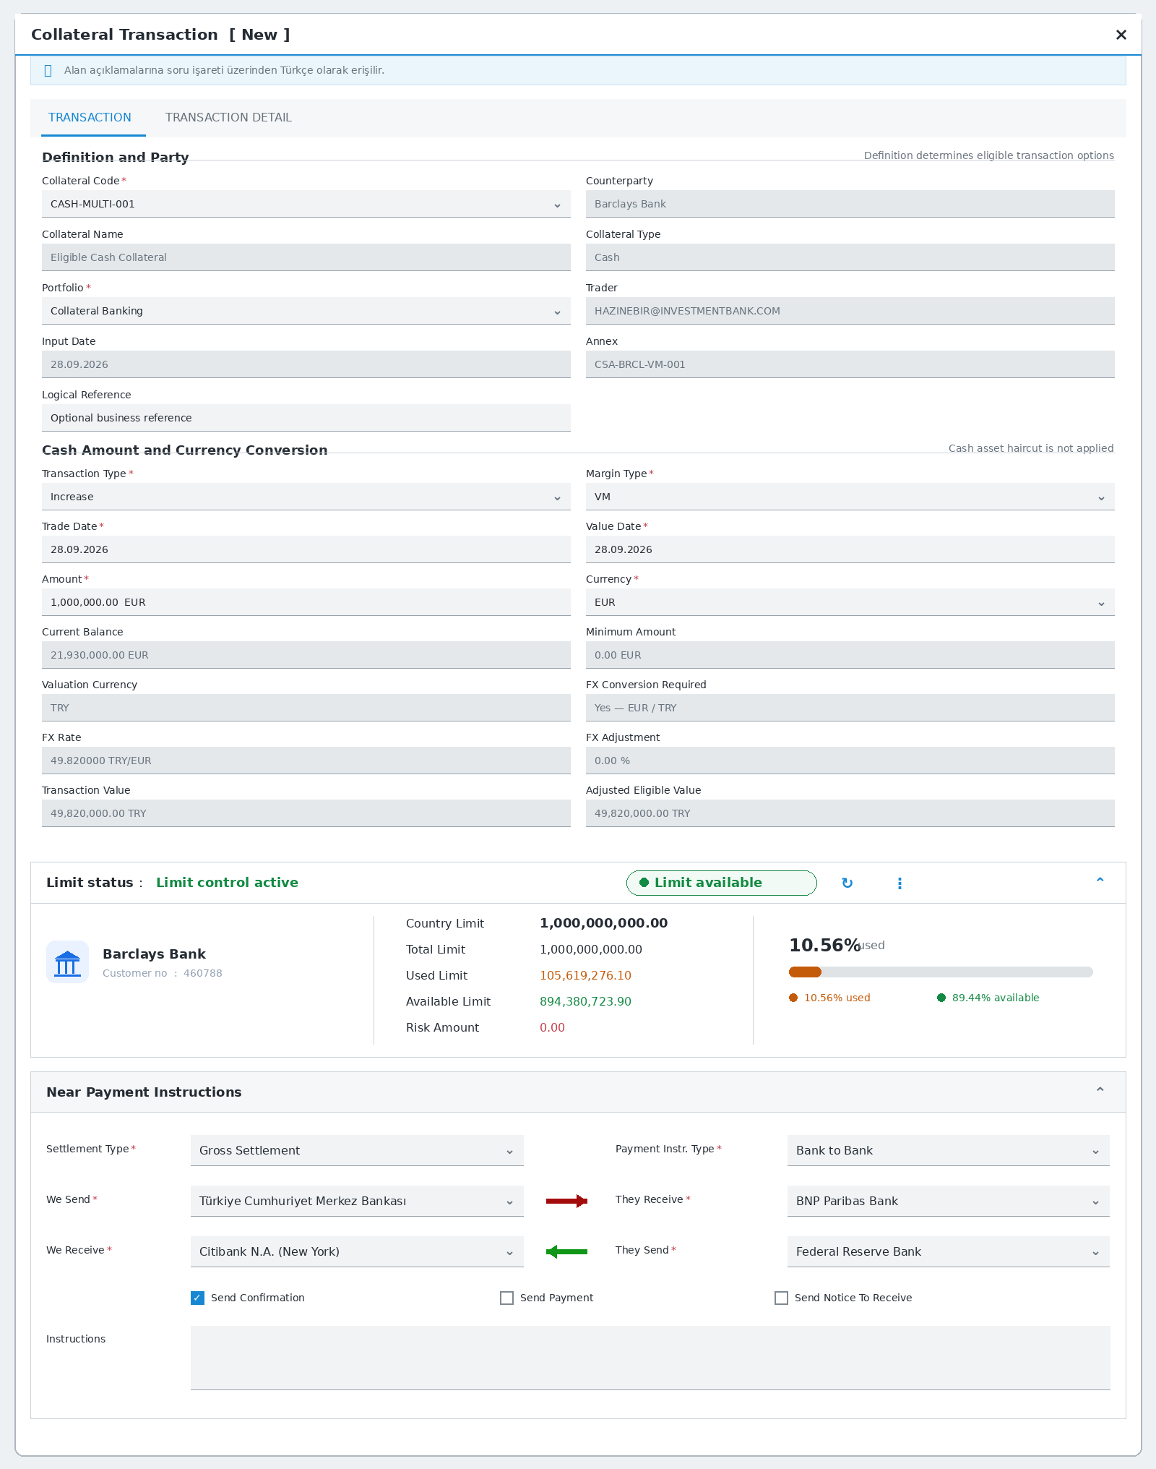
Şekil 7 — Onaylanan Transaction ekranı; Limit Status ve Near Payment Instructions alanları referans formatında eklenmiştir

6.1 Definition and Party
Alan | Zorunluluk | Kaynak / Davranış | Türkçe yardım metni
Collateral Code | Required | Active Definition | İşlemi nakit veya menkul teminat tanımına bağlar; uygun para birimleri/ISIN ve hesap kuralları buradan gelir.
Counterparty | Inherited | Definition / Annex | İşlemin karşı tarafıdır; Collateral Code seçimine göre gelir.
Collateral Name | Inherited | Definition | Seçilen tanımın açıklayıcı adıdır.
Collateral Type | Inherited | Cash / Security | Alt işlem panelini belirler.
Portfolio | Required | Portfolio master | İşlemin muhasebe ve raporlama portföyünü belirler.
Trader | Inherited | Authenticated user | Kaydı oluşturan kullanıcıdır; eski Entered By alanının güncel adıdır.
Input Date | Inherited | System date | Kaydın sisteme girildiği tarihtir.
Annex | Inherited | Definition | Varsa sözleşmesel Annex kodunu gösterir.
Logical Reference | Optional | Kullanıcı/entegrasyon | Harici margin calculation/call, operasyon veya custody referansını saklar; ayrı bir Margin Call alanı oluşturmaz ve source system ile birlikte duplicate kontrolünde kullanılabilir.
Trade Date ve Value Date tanım alanı değildir. Cash işlemde Cash Amount and Currency Conversion; Security işlemde Security Amount and Valuation bölümünde yer alır.

6.2 Cash Amount and Currency Conversion
Alan | Zorunluluk | Kaynak / Davranış | Türkçe yardım metni
Transaction Type | Required | Increase / Decrease | Increase nakit girişini ve bakiye artışını; Decrease nakit çıkışını ve bakiye azalışını ifade eder.
Margin Type | Required | VM / IM / IA / Other | Hareketin hangi teminat amacına ait olduğunu gösterir.
Trade Date | Required | Kullanıcı | Nakit teminat hareketinin taraflarca kararlaştırıldığı iş tarihidir.
Value Date | Required | Kullanıcı | Nakit transferinin gerçekleşeceği settlement tarihidir.
Amount | Required | Kullanıcı; > 0 | Transfer edilen nakit tutardır.
Currency | Required | Definition Eligible Currencies | Annex Base Currency'den bağımsız seçilebilir; yalnız tanımda izin verilen para birimleri gelir.
Current Balance | Derived | Transaction ledger | Seçilen Collateral Code, Margin Type ve para birimi için işlem öncesi yerel bakiyedir.
Minimum Amount | Inherited/Derived | Definition/operational rule | Varsa kabul edilen en düşük işlem tutarını gösterir.
Valuation Currency | Inherited | Annex Base Currency / Definition | Tutarın ortak değerleme para birimidir.
FX Conversion Required | Derived | Currency karşılaştırması | İşlem para birimi ile değerleme para birimi farklıysa Yes olur.
FX Rate | Derived | Onaylı market data | Ön yüzde görünür kullanılan kurdur; kullanıcı değiştiremez.
FX Adjustment | Derived | Sözleşme/Definition | Varsa para birimi uyumsuzluğu indirimidir; cash asset haircut değildir.
Transaction Value | Derived | Amount × FX Rate | İşlem tutarının değerleme para birimindeki brüt karşılığıdır.
Adjusted Eligible Value | Derived | Transaction Value × (1 − FX Adjustment) | Teminat hesabına kabul edilecek net değerleme tutarıdır.
Current Balance, seçilen Collateral Code, Margin Type ve Currency bazındaki işlem öncesi bakiyeyi gösterir. Kullanıcı bu alanı değiştiremez; Verify sırasında sunucu ledger bakiyesini yeniden okur. Global Balance onaylanan tasarımdan kaldırılmıştır.

6.3 Limit Status and Utilization
Bu bölüm, seçilen Counterparty için limit servisinin döndürdüğü sonucu referans ekrandaki yatay özet biçiminde gösterir. Tüm değerler salt okunurdur ve Verify sırasında güncel işlem verisiyle yeniden sorgulanır. Collateral receipt her kurumda limiti tüketmez; işlemin risk tutarı, işareti ve bloklama kararı Transaction ekranı tarafından varsayılmaz, limit servisinin decision code ve blocking flag sonucundan alınır.
Alan | Zorunluluk | Kaynak / Davranış | Türkçe yardım metni
Limit Status | Derived | Limit Service | Limit kontrolünün aktif olup olmadığını gösterir; kullanıcı değiştiremez.
Availability | Derived | Limit Service | Available, Warning veya Unavailable kararını gösterir; Verify blokajı limit servisinin blocking flag/policy sonucuna göre uygulanır.
Counterparty | Inherited | Definition | Limit sorgusunun yapıldığı karşı taraftır.
Customer No | Inherited | Counterparty master | Limit sistemindeki müşteri/karşı taraf numarasıdır.
Country Limit | Derived | Limit Service | Karşı taraf ülkesine tanımlı üst limittir.
Total Limit | Derived | Limit Service | Karşı taraf için tanımlı toplam limit tutarıdır.
Used Limit | Derived | Limit Service | İşlem öncesinde kullanılmış limit tutarıdır.
Available Limit | Derived | Limit Service | Yeni risk için kullanılabilecek kalan limittir.
Utilization | Derived | Used / Total | Toplam limitin yüzde kaçının kullanıldığını gösterir.
Risk Amount | Derived | Limit Service | İşlemin limite etkisini gösterir; Increase/Decrease için işaret veya etkiyi ön yüz tahmin etmez, kaynak servis kararını gösterir.

6.4 Near Payment Instructions
Bu bölüm, nakit teminatın gönderim ve tahsilat yönlerindeki SSI/hesap eşleşmesini ve üretilecek ödeme, teyit veya bildirim çıktısını belirler. Alanlar işlem para birimi, Transaction Type ve payment route ile tutarlı olmalıdır.
Alan | Zorunluluk | Kaynak / Davranış | Türkçe yardım metni
Settlement Type | Conditional | Payment configuration | Dış nakit settlement gerekiyorsa brüt/net yöntemi belirler; internal book transferda sistemsel gelir.
Payment Instr. Type | Conditional | Payment configuration | Dış settlement varsa Bank to Bank veya yapılandırılmış kanal türünü belirler.
We Send | Conditional | SSI master | Transaction Type = Decrease iken aktif ve zorunludur; bankanın gönderim hesabı/kurumudur.
They Receive | Conditional | Counterparty SSI | Transaction Type = Decrease iken aktif ve zorunludur; karşı tarafın alım hesabı/kurumudur.
We Receive | Conditional | SSI master | Transaction Type = Increase iken aktif ve zorunludur; bankanın tahsilat hesabı/kurumudur.
They Send | Conditional | Counterparty SSI | Transaction Type = Increase iken aktif ve zorunludur; karşı tarafın gönderim hesabı/kurumudur.
Send Confirmation | Optional | Kullanıcı seçimi | İşlem teyidinin üretilip gönderilmesini talep eder.
Send Payment | Conditional | Kullanıcı/policy | Yalnız dışa ödeme gerektiren Decrease akışında aktif olur; route sonucu CBPR+ için pacs.009, uygun başka ağda desteklenen mesaj üretilir.
Send Notice To Receive | Conditional | Kullanıcı/policy | Increase akışında beklenen tahsilat bildirimi gerekiyorsa etkinleştirilir.
Instructions | Optional | Kullanıcı | Settlement operasyonuna iletilecek serbest açıklamadır; mesaj alanı olarak doğrudan kullanılmadan önce güvenli doğrulamadan geçer.
Onaylanan ekran formatında dört SSI alanı birlikte görünür; yalnız Transaction Type'ın aktif yön çifti düzenlenebilir ve zorunludur. Diğer çift boş veya salt okunur gösterilir. Bu yaklaşım ekranı bozmadan yanlış yönde ödeme hesabı seçilmesini önler.
Transaction Type | Zorunlu SSI çifti | Nakit akışı | Çıktı davranışı
Increase | They Send + We Receive | Karşı taraf gönderir, banka alır | Send Notice To Receive koşullu; Send Payment pasif
Decrease | We Send + They Receive | Banka gönderir, karşı taraf alır | Send Payment koşullu; bakiye ve route kontrolü zorunlu

6.5 Security Amount and Valuation
Alan | Zorunluluk | Kaynak / Davranış | Türkçe yardım metni
Transaction Type | Required | Increase / Decrease | Increase menkul alımını ve nominal artışını; Decrease menkul teslimini ve nominal azalışını ifade eder.
Margin Type | Required | VM / IM / IA / Other | Menkul hareketinin teminat amacıdır.
Trade Date | Required | Kullanıcı | Menkul teminat hareketinin taraflarca kararlaştırıldığı iş tarihidir.
Value Date | Required | Kullanıcı | Menkul teslimatının gerçekleşeceği settlement tarihidir.
Security / ISIN | Required | Definition kapsamı | Specific ISIN veya kuralı sağlayan güvenliklerden seçilir.
Nominal | Required | Kullanıcı; > 0 | Teslim/alım konusu menkul nominalidir.
Current Balance | Derived | Transaction ledger | İşlem öncesi açık menkul nominalini gösterir.
Minimum Nominal | Inherited | Definition | Tanımda varsa en düşük nominal kontrolüdür.
Price / Price Date | Derived | Approved source | Doğrulamada kullanılan fiyat ve iş tarihidir.
Market Value | Derived | Nominal × price factor | Haircut öncesi piyasa değeridir.
Valuation Currency | Inherited | Definition/Annex | Eligible değerin para birimidir.
Asset Haircut | Derived | Definition schedule | Menkul risk indirimi oranıdır.
FX Haircut | Derived | Definition schedule | Para birimi farklılığı için uygulanan ek indirimdir.
FX Rate | Derived | Approved market data | Piyasa değerini valuation currency'ye çevirir.
Adjusted Eligible Value | Derived | Valuation formula | Haircut'ler sonrası kabul edilebilir teminat değeridir.

7. Transaction Detail ve tarihçe
Transaction Detail tabı, seçilen Collateral Code için ilk kayıttan bugüne tüm iş hareketlerini kronolojik gösterir. Her gün birden fazla Increase veya Decrease olabilir. Bu ekran yeni değer girme yeri değildir; kaynak Transaction satırlarının ve değerleme snapshot'larının rapor görünümüdür.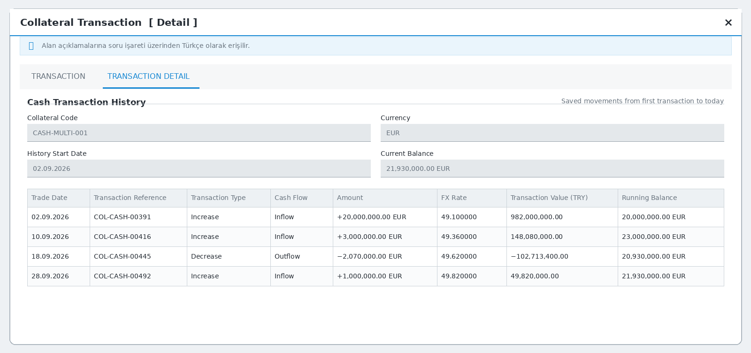
Şekil 8 — Cash Transaction History; her hareketten sonra Running Balance hesaplanır

7.1 Nakit tarihçe kolonları
Alan | Zorunluluk | Kaynak / Davranış | Türkçe yardım metni
Trade Date | Derived | Transaction | Hareketin işlem tarihidir.
Transaction Reference | Derived | Transaction | Hareketin benzersiz referansıdır.
Transaction Type | Derived | Increase / Decrease | Bakiyeyi artıran veya azaltan hareketi gösterir.
Cash Flow | Derived | Transaction Type | Increase için Inflow, Decrease için Outflow sonucudur.
Amount | Derived | Cash transaction | İşlem para birimindeki imzalı tutardır.
FX Rate | Derived | Valuation snapshot | İşlem anında kullanılan kurdur.
Transaction Value | Derived | Valuation snapshot | Valuation Currency cinsinden imzalı değerdir.
Running Balance | Derived | Window sum | İlk hareketten ilgili satıra kadar para birimi bazında biriken bakiyedir.

7.2 Menkul tarihçe kolonları
Alan | Zorunluluk | Kaynak / Davranış | Türkçe yardım metni
Trade Date | Derived | Transaction | Menkul hareketinin işlem tarihidir.
Transaction Reference | Derived | Transaction | Benzersiz işlem referansıdır.
Transaction Type | Derived | Increase / Decrease | Nominal bakiyeyi artırır veya azaltır.
Security Flow | Derived | Transaction Type | Increase için Receive, Decrease için Deliver sonucudur.
Nominal | Derived | Security transaction | İmzalı nominal harekettir.
Price | Derived | Valuation snapshot | İşlem anında kullanılan fiyattır.
Market Value | Derived | Valuation snapshot | Haircut öncesi imzalı piyasa değeridir.
Running Nominal | Derived | Window sum | ISIN bazında biriken nominal bakiyedir.

7.3 Tarihçe kuralları
- Kaynak gerçek: collateral_transaction ve alt tip tablosudur; ayrıca kullanıcı tarafından değiştirilebilen bir history tablosu oluşturulmaz.
- Sıralama: value_date, verified_at ve transaction_id ile deterministik yapılır.
- Running Balance, nakitte definition_id + margin_type + currency; menkulde definition_id + margin_type + ISIN kırılımında hesaplanır.
- Decrease, kullanılabilir bakiyeyi aşamaz; sözleşme/ürün açıkça negatif bakiye desteklemiyorsa Verify engellenir.
- Settled kayıt düzenlenmez. Hata düzeltmesi ters işlem/reversal ile yapılır ve iki kayıt da audit'te korunur.
- Draft hareketler operasyon filtresinde görülebilir; resmi running balance varsayılan olarak Verified ve sonrası ekonomik kayıtları içerir.
- Transaction satır detayı; lifecycle durumu, Verify eden kullanıcı/zaman, settlement/message olayları, Logical Reference ve kullanılan Annex/Definition revizyonunu salt okunur gösterir. Bu bilgiler ana giriş ekranına düzenlenebilir alan olarak geri eklenmez.

8. Hesaplama ve doğrulama kuralları

8.1 Nakit FX dönüşümü
Örnek: Annex Base Currency = TRY, Definition Eligible Currencies = EUR, USD, GBP, TRY, Transaction Currency = EUR ve Amount = 1.000.000 EUR. Currency alanı kapalı değildir; EUR kullanıcı tarafından Definition listesinden seçilir. Ekran TRY değerini aynı anda gösterir.
Adım | Formül / değer | Sonuç
FX kontrolü | EUR ≠ TRY | FX Conversion Required = Yes
Kur | 49,820000 TRY / EUR | FX Rate ekranda salt okunur gösterilir
Brüt değer | 1.000.000 × 49,820000 | Transaction Value = 49.820.000 TRY
FX adjustment | 0,00% | Sözleşmesel döviz indirimi yok
Eligible değer | 49.820.000 × (1 − 0) | Adjusted Eligible Value = 49.820.000 TRY
Settlement | 1.000.000 EUR | Nakit transferi EUR olarak yapılır; TRY yalnız değerlemedir

Görünürlük ilkesi Dönüşüm gizli bir arka plan işlemi değildir. Currency, Valuation Currency, FX Conversion Required, FX Rate, Transaction Value, FX Adjustment ve Adjusted Eligible Value kullanıcıya ön yüzde gösterilir. Aynı değerler Verify sırasında tekrar doğrulanır ve audit snapshot'ına kaydedilir.

8.2 Nakit hesaplama formülleri
Değer | Formül | Not
FX Required | transaction_currency ≠ valuation_currency | Aynı para biriminde False ve FX Rate = 1 olur.
Transaction Value | amount × fx_rate | Kur yönü valuation currency / transaction currency olarak saklanır.
Adjusted Eligible Value | transaction_value × (1 − fx_adjustment_rate) | Cash asset haircut yoktur.
Signed Amount | +amount for Increase; −amount for Decrease | Bakiye işareti ve hareket yönü Transaction Type kuralından üretilir.

8.3 Menkul değerleme
Değer | Önerilen formül | Kontrol
Market Value | nominal × price / price_factor (+ accrued where applicable) | Price Type seçimine göre dirty veya clean+accrued.
Converted Value | market_value × fx_rate | Para birimleri aynıysa fx_rate = 1.
Adjusted Eligible Value | converted_value × (1 − asset_haircut) × (1 − fx_haircut) | Sözleşme additive yöntem istiyorsa Definition method ile değiştirilir.

8.4 MTA Minimum Transfer Amount ve Dispute Tolerance farkı
MTA, Threshold ve Dispute Tolerance farklı karar noktalarını yönetir. Doğru sıra; exposure ve Threshold ile gereksinimi hesaplamak, mevcut eligible collateral ile farkı bulmak, MTA'yı uygulamak, gerekiyorsa Rounding yapmak ve en son fiili Transaction'ı oluşturmaktır.
Kavram | Hesaplamadaki rol | İşlem etkisi | Örnek
Threshold | Exposure'dan düşülen teminatsız risk limiti | Teminat gereksinimini azaltır | 10 milyon exposure − 2 milyon threshold = 8 milyon gereksinim
MTA | Net transfer farkına uygulanan alt sınır | Entegre kaynak hesaplama fark MTA altındaysa fiili hareket üretmez | 60 bin fark < 100 bin MTA; kaynak call oluşmaz
Dispute Tolerance | Taraf hesapları arasındaki fark için escalation eşiği | Transfer hesabından ayrı olarak dispute sürecini belirler | 60 bin fark > 50 bin tolerans; dispute açılır
Rounding | MTA kontrolünden sonra uygulanır | Son işlem tutarını sözleşmedeki adıma taşır | 207 bin, 10 bin Nearest; 210 bin

8.5 Temel validasyonlar
- Trade Date ve Value Date, Definition/Annex geçerlilik aralığında olmalıdır.
- Collateral Code Active olmalı; Counterparty ve Collateral Type kayıtla tutarlı olmalıdır.
- Cash Currency, collateral_eligible_currency içinde aktif olmalıdır.
- Security ISIN, Specific ISIN listesinde olmalı veya rule-based koşulların tamamını sağlamalıdır.
- Amount/Nominal sıfırdan büyük olmalı; Decrease kullanılabilir bakiyeyi aşmamalıdır.
- Rate, price ve haircut değerleri Verify anında mevcut olmalı; eksikse mesaj üretilmez.
- Settlement gerektiren işlemde hesap/SSI tekil çözülmeli; çoklu veya eksik eşleşmede Verify bloke edilmelidir.

8.6 Hesaplama sahipliği ve manuel işlem davranışı
Threshold, MTA ve Rounding Annex'te sözleşmesel kural olarak tutulur; ancak bu faz tek başına günlük exposure ve margin call tutarı hesaplamaz. Entegrasyonlu bir calculation engine call amount ve source reference gönderirse Transaction Service ilgili Annex revizyonunu doğrular. Manuel hareketlerde girilen tutarın bir call amount olduğu varsayılmaz; kurum politikası MTA/Rounding sapmasını warning, override reason veya hard block olarak yapılandırmalıdır.
Ek Verify kontrolleri:
- Annex Direction ve Definition Eligibility Direction, 3.3 matrisine göre Transaction Type ile uyumlu olmalıdır.
- Margin Type, seçilen iş tarihinde Definition'ın bağlı olduğu Annex Product Scope içinde dahil edilmiş olmalıdır.
- Kur/fiyat yaşı kurumun stale-data eşiğini aşmamalıdır; manuel fiyat ancak yetkili onay ve gerekçe ile kullanılabilir.
- Tatil takvimi, cut-off ve iş günü kaydırma kuralları merkezi servisle doğrulanır; kaldırılan Settlement Cycle, Holiday Calendar ve Cutoff Time alanları ekrana geri eklenmez.
- source_system + logical_reference doluysa idempotency/duplicate kontrolü uygulanır.
- Nakit settlement'ta yalnız aktif yönün SSI çifti zorunludur; karşı yön alanları Verify için aranmaz.

9. Verify sırasında MT202 / pacs.009 ve menkul mesajları
Transaction Verify edildiğinde sistem önce iş kurallarını ve maker-checker yetkisini doğrular. Ekonomik kayıt geçerliyse ve dış/dahili nakit hareketi gerçekten gerekiyorsa, ödeme talimatı üretilir. Mesaj türü kullanıcının manuel seçimi değil, payment routing konfigürasyonunun sonucudur.

9.1 Verify iş akışı
Sıra | Sistem durumu | İşlem
1 | Entered / Draft | Kayıt oluşturulur; düzenlenebilir, ekonomik bakiyeyi etkilemez.
2 | Validated | Definition, bakiye, hesap/SSI, fiyat/kur ve tarih kontrolleri geçer.
3 | Verified | Yetkili checker doğrular; değerleme snapshot'ı ve immutable ekonomik hareket kesinleşir.
4 | Message Pending | Settlement gerekli ise outbox/message kaydı atomik oluşturulur.
5 | Generated / Sent | CBPR+ için pacs.009; belgelenmiş non-CBPR+ ağda desteklenen mesaj veya menkul talimatı kanala gönderilir.
6 | Accepted / Settled | Ağ/banka/CSD yanıtları işlenir ve mutabakat tamamlanır.
Hata | Failed | Hata kodu saklanır; kontrollü retry aynı ekonomik işlem için duplicate üretmez.

Ekran kararı Status ve Approval Status düzenlenebilir Transaction alanı olarak geri eklenmez. Yaşam döngüsü, işlem detayında olay zaman çizelgesi veya ayrı operasyon monitöründe salt okunur gösterilir. Verify bir alan değil, rol bazlı aksiyondur ve kayıt kaydedildikten sonra checker'a görünür.

9.2 Cash için mesaj seçimi
Koşul | Mesaj | Kullanım
SWIFT CBPR+ cross-border FI-to-FI transfer | pacs.009 Core | 22 Kasım 2025 sonrası normal production payment instruction formatıdır.
Customer transfer için gerçek cover ayağı | pacs.009 COV | Altta yatan customer transfer bilgisi varsa kullanılır; saf collateral transferin varsayılanı değildir.
Non-CBPR+ domestic/local ağ | Ağ konfigürasyonu | İlgili ağ gerçekten destekliyorsa MT202 veya yerel/ISO mesajı kullanılabilir; CBPR+ alternatifi olarak seçilmez.
Sözleşmeli contingency conversion | Platform kararı | Yalnız kurumun Swift/kanal sözleşmesi ve güncel destek takvimi izin veriyorsa istisnai akıştır; normal routing değildir.
Dahili book transfer veya dış settlement yok | Mesaj yok | Ledger/account transfer adapter'ı veya kurum içi muhasebe entegrasyonu kullanılır.

30 Eylül 2026 itibarıyla SWIFT CBPR+ cross-border payment instruction coexistence dönemi sona ermiştir; normal FI-to-FI collateral transferinde ISO 20022 pacs.009 esas alınır. MT202 yalnız CBPR+ dışındaki bir domestic/local ağın gerçekten desteklediği veya sözleşmeli contingency conversion servisinin açıkça izin verdiği istisnai durumda kullanılabilir. Bu nedenle “pacs.009 mı MT202 mi?” kararı Transaction formunda dropdown değildir ve route configuration tarafından verilir.

9.3 Mesaj eşleştirme özeti
İş amacı | Legacy MT | ISO 20022 | Not
FI-to-FI cash transfer | MT202 (non-CBPR+ only) | pacs.009 Core | CBPR+ için pacs.009; MT202 yalnız desteklenen CBPR+ dışı ağ/istisna.
Cover payment | MT202 COV | pacs.009 COV | Altta yatan customer transfer bilgisi gerektirir.
Receive Free security | MT540 | sese.023 | Menkulü ödeme olmadan alma talimatı.
Receive Against Payment | MT541 | sese.023 | DVP alım talimatı.
Deliver Free security | MT542 | sese.023 | Menkulü ödeme olmadan teslim talimatı.
Deliver Against Payment | MT543 | sese.023 | DVP teslim talimatı.
Security confirmation | MT544–MT547 | sese.025 | Settlement confirmation.
Security status | MT548 | sese.024 | Pending/rejected/status bilgisi.

9.4 pacs.009 / MT202 için asgari veri
Veri | Kaynak | Kontrol
Sender / Receiver BIC | Kurum, counterparty ve SSI master | Aktif ve kanal için izinli olmalı.
Settlement account | Near Payment Instructions ve SSI master | Currency + Transaction Type + payment route için tekil ve aktif talimat bulunmalı.
Amount and Currency | Cash transaction | Transaction Amount/Currency; valuation amount gönderilmez.
Value Date | Transaction | Kanal takvimi ve cut-off servisiyle doğrulanır; alan Annex'te tutulmaz.
Message ID / Instruction ID | Message service | Kanal bazında benzersiz ve retry'da idempotent.
UETR | Message service | SWIFT akışında izleme için üretilir/saklanır.
Transaction Reference | Transaction | Mutabakat ve geri izleme amacıyla taşınır.
Charges / settlement method | Payment route | Kurum politikası ve kanal şemasına göre.

9.5 Menkul teminatta mesaj
Collateral Type = Security olduğunda MT202 veya pacs.009 oluşturulmaz. Definition'daki Settlement Location, Custody Account ve SSI kullanılarak menkul settlement talimatı üretilir. Receive/Deliver ile Free/Against Payment kombinasyonuna göre MT540–MT543 veya kurum/CSD uygulamasına göre ISO 20022 sese.023 kullanılır. Status ve confirmation mesajları işlem ve audit kaydına bağlanır.

9.6 Güvenilir mesaj üretim kuralları
- Transaction doğrulaması ile outbox/message kaydı aynı veritabanı transaction'ında oluşturulur.
- Idempotency key en az transaction_id + economic_version + message_purpose bileşiminden üretilir.
- Retry yeni ödeme talimatı değil, aynı mesajın yeni teknik denemesidir; duplicate gönderim engellenir.
- Mesaj içeriği değişirse önceki talimat iptal/reversal akışıyla kapatılır ve yeni ekonomik sürüm oluşturulur.
- Raw payload güvenli mesaj kasasında tutulur; uygulama tablosu payload hash ve güvenli referans saklar.
- Accepted ile Settled aynı değildir; ağ kabulü, karşı banka kabulü ve hesap/CSD settlement sonucu ayrı olaylardır.
Bölüm II Teknik Analiz

10. Teknik analiz ve veritabanı tasarımı
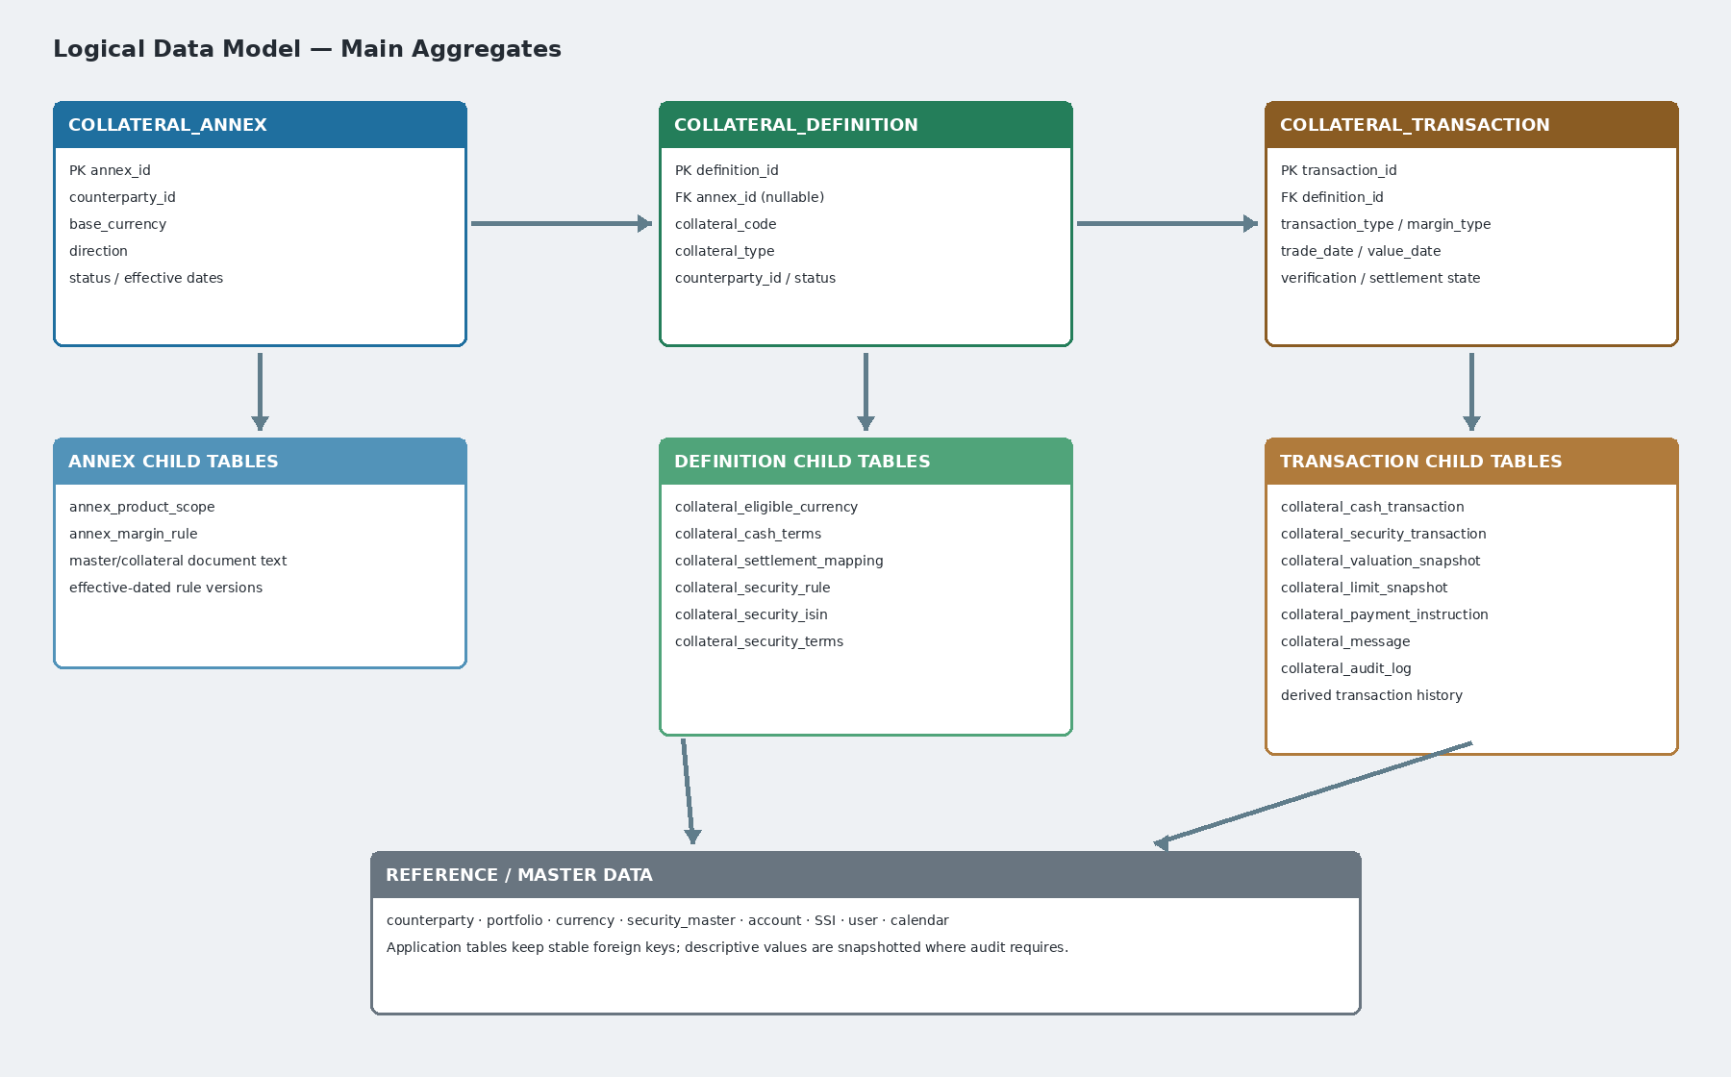
Şekil 9 — Annex, Definition, Transaction, limit, ödeme talimatı, mesaj ve audit tablolarının mantıksal ilişkisi
Model PostgreSQL uyumlu tiplerle verilmiştir; fiziksel platforma göre uyarlanabilir. Kimliklerde UUID, parasal değerlerde numeric(20,6), oranlarda numeric(12,8), zaman damgalarında timestamptz ve business date alanlarında date kullanılır. Aşağıdaki her satır ayrı fiziksel kolondur. Annex/Definition PK değerleri immutable revizyonu temsil eder; iş kodu revision_no ile birlikte tekildir. Tüm tablolarda created_at, created_by ve gerekiyorsa updated_at, updated_by bulunur.

10.1 Teknik bileşenler ve sorumluluklar
Teknik tasarımda ekran, hesaplamayı kullanıcıya görünür kılar; ancak ekonomik doğrulamanın sahibi sunucu tarafındaki Transaction servisidir. Annex ve Definition servisleri kural kaynağıdır. Valuation ve Settlement bileşenleri dış veri ve kanal entegrasyonunu sağlar. Transaction ledger, doğrulanmış ekonomik hareketin değişmez kaynak kaydıdır.
Bileşen | Kaynak veri | Temel sorumluluk | Yazdığı kayıt
Annex Service | Sözleşme ve ürün kapsamı | Counterparty, Margin Type, Threshold, MTA, Rounding ve geçerlilik kurallarını yönetir | collateral_annex, annex_product_scope, annex_margin_rule
Definition Service | Annex ve master data | Kabul edilebilir nakit/menkul kapsamını, değerleme ve settlement eşlemelerini yönetir | collateral_definition ve alt tablolar
Transaction Service | Aktif Collateral Code | Increase/Decrease kaydını doğrular, bakiyeyi kontrol eder ve ekonomik sürümü oluşturur | collateral_transaction ve cash/security alt tipi
Valuation Adapter | Onaylı kur ve fiyat kaynakları | FX rate, price, haircut ve eligible value sonuçlarını üretir | collateral_valuation_snapshot
Settlement and Message Adapter | Transaction, SSI ve route | CBPR+ için pacs.009; desteklenen non-CBPR+ ağ için yapılandırılmış nakit mesajı veya menkul talimatını idempotent üretir ve durumunu izler | collateral_message ve collateral_message_event
History and Reconciliation | Transaction ledger ve kanal sonuçları | Running balance görünümü, mutabakat ve yaşlandırma raporlarını üretir | View veya yeniden üretilebilir projection
Audit Service | Tüm aggregate eventleri | Kim, ne zaman, hangi değeri değiştirdi bilgisini append-only saklar | collateral_audit_log
Limit Service Adapter | Counterparty ve işlem değeri | Limit durumunu, kullanılabilir limiti, kullanım oranını ve risk tutarını sorgular; Verify öncesi yeniden doğrular | collateral_limit_snapshot
Payment Instruction Resolver | Transaction, SSI, settlement type ve kullanıcı seçimleri | We Send / They Receive ve We Receive / They Send talimatlarını çözer; gönderim seçeneklerini mesaj servisine aktarır | collateral_payment_instruction

10.2 Kaynak gerçek ve snapshot modeli
Master kayıtlar zaman içinde değişebilir. Buna karşılık doğrulanmış bir Transaction, Verify anında kullanılan kuralı, kuru, fiyatı, haircut oranını ve hesap sonucunu yeniden üretilebilir biçimde korumalıdır. Bu nedenle ana kayda yalnız yabancı anahtar vermek yeterli değildir; ekonomik sonucu etkileyen değerler snapshot olarak saklanır.
Veri | Kaynak gerçek | Snapshot zamanı | Neden saklanır
Annex ve Definition revizyon kimliği | Aktif effective-dated master revizyonu | Transaction oluşturma ve Verify | İşlemin hangi değiştirilemez kural setiyle oluşturulduğunu göstermek; daha sonraki master değişikliklerinden etkilenmemek
Counterparty, Margin Type, Currency veya ISIN | Transaction girişi ve master data | Transaction oluşturma | Geçmiş kaydın daha sonra değişen master veriden etkilenmemesi
FX rate ve kur yönü | Valuation Adapter | Entry ön izleme ve Verify kesinleştirme | Ön yüzde görülen değer ile sunucu hesabını aynı tutmak
Current Balance | Transaction ledger | Entry ön izleme ve Verify kesinleştirme | Seçilen Collateral Code, Margin Type ve Currency için işlem öncesi bakiyeyi sonradan kanıtlamak
Price, accrued ve haircut | Market data ve Definition | Verify | Menkul eligible value hesabını kanıtlamak
SSI, hesap ve route sonucu | Settlement mapping | Mesaj üretme | Hangi kanal ve hesabın kullanıldığını mutabakat için izlemek
Mesaj payload referansı ve hash | Message Adapter | Generation | Duplicate, değişiklik ve bütünlük kontrolü
Limit status ve utilization | Limit Service Adapter | Entry ön izleme ve Verify | İşlem onaylanırken görülen limit kararını ve rakamları kanıtlamak
Near Payment Instructions | SSI master ve kullanıcı seçimi | Transaction oluşturma ve Verify | Ödeme talimatının hangi hesap ve taraf eşleşmesiyle üretildiğini izlemek

10.3 API ve doğrulama sahipliği
Kullanıcı arayüzü hızlı geri bildirim için aynı hesaplamaları gösterebilir; kesin karar sunucu tarafında verilir. Verify isteği, kullanıcının gönderdiği derived değerleri doğru kabul etmez. Transaction Service güncel master ve snapshot verisini kullanarak tutarı yeniden hesaplar ve uyuşmazlıkta işlemi reddeder.
Kontrol | Ön yüz | Sunucu | Hata davranışı
Zorunlu alan ve format | Anlık alan kontrolü | Tekrar doğrular | Alan bazlı Türkçe mesaj
Annex ve Definition geçerliliği | Seçim listesini filtreler | Tarih ve statüyü kesin doğrular | Verify engellenir
Increase veya Decrease uygunluğu | Transaction Type seçimini gösterir | Annex Direction ve bakiye kuralını uygular | Ek yön alanı istemeden Verify engellenir
FX ve menkul değerleme | Kur, fiyat ve sonucu görünür gösterir | Onaylı kaynaktan yeniden hesaplar | Snapshot uyuşmazsa kayıt kesinleşmez
Bakiye | Current Balance gösterir | Ledger bakiyesini eşzamanlılık kilidiyle yeniden okur | Yetersiz bakiye veya version conflict
Settlement mapping | Salt okunur özet gösterebilir | Currency veya ISIN + Transaction Type için tekil çözüm arar | Mesaj oluşturulmaz
Idempotency | Tek aksiyon ve progress gösterir | Aynı ekonomik sürüm için duplicate kayıt/mesajı önler | Mevcut sonuç döndürülür
Limit availability | Limit active/available ve utilization değerlerini gösterir | Limit servisini güncel işlem verisiyle yeniden sorgular; decision code ve blocking flag sonucunu uygular | Blocking flag true ise Verify engellenir; warning ise yetki/policy ile devam edebilir
Near Payment Instructions | Settlement ve karşılıklı hesap seçimlerini kontrol eder | SSI, Currency, Transaction Type, cut-off ve route tutarlılığını doğrular | Eksik veya tekil çözülemeyen talimatta mesaj üretilmez
Kural revizyonu | Seçilen aktif Annex/Definition revizyonunu gösterir | İş tarihinde geçerli revizyonu kilitler ve transaction FK'sına yazar | Revizyon değişmişse kullanıcı yeniler; eski/görünmeyen kural varsayılmaz
Source idempotency | Logical Reference girildiğinde anlık duplicate uyarısı verir | source_system + logical_reference benzersizliğini kesin uygular | Mevcut transaction döndürülür veya kontrollü duplicate hatası verilir

10.4 Ana ilişkiler
Parent | Child | Kardinalite | FK davranışı
collateral_annex | annex_product_scope | 1:N | Restrict delete; effective-date/inactivate
annex_product_scope | annex_margin_rule | 1:N | Kural seçili Product/Sub Product/Margin Type kapsamına bağlıdır
collateral_annex | collateral_definition | 1:N optional | definition.annex_id nullable
collateral_definition | collateral_eligible_currency | 1:N | Cash için en az bir aktif satır
collateral_definition | cash/security terms | 1:0..1 / 1:N | collateral_type ile check constraint
collateral_definition | collateral_transaction | 1:N | Transaction varken definition delete edilemez
collateral_transaction | cash/security transaction | 1:1 alt tip | Type'a göre yalnız biri
collateral_transaction | valuation_snapshot | 1:N | Verify snapshot immutable
collateral_transaction | collateral_message | 1:N | Amaç/sürüm bazında idempotent
Her aggregate | collateral_audit_log | 1:N | Append-only
collateral_transaction | collateral_limit_snapshot | 1:N | ENTRY / VERIFY aşamalarında immutable snapshot
collateral_transaction | collateral_payment_instruction | 1:1 aktif sürüm | Versiyonlu talimat; Verify sonrası overwrite edilmez
collateral_message | collateral_message_event | 1:N | Sent/Accepted/Settled/Failed olayları append-only

10.5 collateral_annex
Kolon | Tip | Null | Anahtar / Kural | Açıklama
annex_id | uuid | No | PK | Değiştirilemez Annex revizyon kimliği
annex_code | varchar(50) | No | UQ + revision_no | Kullanıcıya gösterilen sabit iş kodu
revision_no | integer | No | > 0 | Aynı iş kodunun sözleşmesel revizyonu
annex_name | varchar(200) | No |  | Açıklayıcı ad
counterparty_id | uuid | No | FK | Counterparty master
status | varchar(20) | No | CHK | DRAFT / ACTIVE / INACTIVE
master_agreement_text | varchar(500) | No |  | Free-format sözleşme adı
collateral_document_text | varchar(500) | No |  | Free-format teminat dokümanı
base_currency | char(3) | No | FK | ISO currency
direction | varchar(20) | No | CHK | BOTH / POST_ONLY / RECEIVE_ONLY
valid_from | date | No | CHK | Revizyon başlangıç tarihi
valid_to | date | Yes | CHK | Boşsa açık uçlu; valid_to ≥ valid_from
dispute_tolerance_amount | numeric(20,6) | No | CHK ≥ 0 | Uyuşmazlık toleransı
dispute_tolerance_currency | char(3) | No | FK | Tolerans para birimi
row_version | bigint | No | optimistic lock | Teknik concurrency token; iş revizyonu değildir

10.6 annex_product_scope
Kolon | Tip | Null | Anahtar / Kural | Açıklama
product_scope_id | uuid | No | PK | Ürün kapsam satırı
annex_id | uuid | No | FK | Annex revizyonu
product_code | varchar(40) | No | FK | FX / IR / Repo vb.
sub_product_code | varchar(60) | No | FK | Forward / takas işlemi / NDF vb.
margin_type | varchar(15) | No | CHK | VM / IM / IA / OTHER
included | boolean | No |  | Kapsam göstergesi
valid_from | date | No |  | Effective başlangıç
valid_to | date | Yes |  | Effective bitiş

10.7 annex_margin_rule
Kolon | Tip | Null | Anahtar / Kural | Açıklama
margin_rule_id | uuid | No | PK | Kural kimliği
product_scope_id | uuid | No | FK | Seçili Product/Sub Product/Margin Type kapsamı
party | varchar(20) | No | CHK | OWN / COUNTERPARTY
currency | char(3) | No | FK | Kural para birimi
threshold_amount | numeric(20,6) | No | CHK ≥ 0 | Threshold
mta_amount | numeric(20,6) | No | CHK ≥ 0 | Minimum Transfer Amount
rounding_amount | numeric(20,6) | No | CHK > 0 | Yuvarlama adımı
rounding_method | varchar(12) | No | CHK | NEAREST / UP / DOWN
valid_from | date | No |  | Effective başlangıç
valid_to | date | Yes |  | Effective bitiş

10.8 collateral_definition
Kolon | Tip | Null | Anahtar / Kural | Açıklama
definition_id | uuid | No | PK | Değiştirilemez Definition revizyon kimliği
collateral_code | varchar(50) | No | UQ + revision_no | Transaction seçiminde gösterilen sabit iş kodu
revision_no | integer | No | > 0 | Aynı Collateral Code'un kural revizyonu
collateral_name | varchar(200) | No |  | Açıklayıcı ad
annex_id | uuid | Yes | FK | Bağlı Annex revizyonu; standalone için null
counterparty_id | uuid | No | FK | Annex ile tutarlılığı doğrulanan karşı taraf
collateral_type | varchar(12) | No | CHK | CASH / SECURITY
status | varchar(20) | No | CHK | DRAFT / ACTIVE / INACTIVE
eligibility_direction | varchar(20) | No | CHK | BOTH / POST_ONLY / RECEIVE_ONLY
valuation_currency | char(3) | No | FK | Annex base veya standalone seçim
valid_from | date | No | CHK | Revizyon başlangıç tarihi
valid_to | date | Yes | CHK | Boşsa açık uçlu; valid_to ≥ valid_from
row_version | bigint | No | optimistic lock | Teknik concurrency token

10.9 collateral_eligible_currency
Kolon | Tip | Null | Anahtar / Kural | Açıklama
definition_id | uuid | No | PK/FK | Cash Definition revizyonu
currency | char(3) | No | PK/FK | İzinli işlem para birimi
fx_adjustment_rate | numeric(12,8) | Yes | 0..1 | Sözleşmesel FX adjustment; default 0
active | boolean | No |  | Yeni işlemde seçilebilirlik
valid_from | date | No |  | Effective başlangıç
valid_to | date | Yes |  | Effective bitiş

10.10 collateral_cash_terms
Kolon | Tip | Null | Anahtar / Kural | Açıklama
definition_id | uuid | No | PK/FK | Cash Definition; optional row
rate_type | varchar(20) | Yes | CHK | FLOATING / FIXED / INTEREST_FREE
reference_rate_code | varchar(30) | Yes | FK | Floating ise zorunlu
spread_bps | numeric(12,6) | Yes |  | Pozitif/negatif marj
fixed_rate | numeric(12,8) | Yes |  | Fixed ise zorunlu
compounding_method | varchar(25) | Yes | CHK | DAILY_COMPOUNDED / SIMPLE / NONE
day_count | varchar(15) | Yes | CHK | ACT_360 / ACT_365 / THIRTY_360
payment_frequency | varchar(25) | Yes | CHK | MONTHLY / QUARTERLY / ON_RETURN
business_day_rule | varchar(25) | Yes | CHK | MOD_FOLLOWING / FOLLOWING / PRECEDING
negative_rate_allowed | boolean | Yes |  | Negatif faiz davranışı

10.11 collateral_settlement_mapping
Kolon | Tip | Null | Anahtar / Kural | Açıklama
mapping_id | uuid | No | PK | Mapping kimliği
definition_id | uuid | No | FK | Cash veya Security Definition revizyonu
transaction_type | varchar(12) | No | CHK | INCREASE / DECREASE
currency | char(3) | Yes | FK | Cash için
settlement_location | varchar(40) | Yes | FK | Security için CSD/ICSD
settlement_account_id | uuid | Yes | FK | Nakit veya custody hesabı
interest_account_id | uuid | Yes | FK | Cash faiz hesabı
ssi_id | uuid | Yes | FK | Standing settlement instruction
payment_route_code | varchar(40) | Yes | FK | pacs/non-CBPR+/local route
valid_from | date | No |  | Effective başlangıç
valid_to | date | Yes |  | Effective bitiş

10.12.1 collateral_security_rule
Kolon | Tip | Null | Anahtar / Kural | Açıklama
security_rule_id | uuid | No | PK | Kural kimliği
definition_id | uuid | No | FK | Security Definition revizyonu
security_type_code | varchar(40) | No | FK | Kabul edilen menkul sınıfı
issuer_type_code | varchar(40) | No | FK | İhraççı kategorisi
country_of_risk | char(2) | Yes | FK | ISO risk ülkesi
eligible_currency | char(3) | No | FK | İhraç para birimi
minimum_rating_code | varchar(30) | Yes | FK | Kredi notu sınırı
max_remaining_maturity_days | integer | Yes | CHK > 0 | Kalan vade sınırı
active | boolean | No |  | Yeni işlemde kullanılabilirlik
valid_from | date | No |  | Effective başlangıç
valid_to | date | Yes |  | Effective bitiş

10.12.2 collateral_security_isin
Security Scope = Specific ISIN olduğunda Definition revizyonuna bağlı tekil uygun kıymet listesini tutar.
Kolon | Tip | Null | Anahtar / Kural | Açıklama
definition_id | uuid | No | PK/FK | Security Definition revizyonu
isin | varchar(12) | No | PK/FK | Security master ISIN
active | boolean | No |  | Yeni işlemde seçilebilirlik
valid_from | date | No |  | Effective başlangıç
valid_to | date | Yes |  | Effective bitiş

10.13 collateral_security_terms
Kolon | Tip | Null | Anahtar / Kural | Açıklama
definition_id | uuid | No | PK/FK | Security Definition; optional row
price_source | varchar(30) | Yes | FK | MARKET_DATA / CUSTODIAN / MANUAL_APPROVED
price_type | varchar(25) | Yes | CHK | DIRTY / CLEAN_PLUS_ACCRUED
haircut_method | varchar(30) | Yes | CHK | FIXED / SCHEDULE / EXTERNAL
asset_haircut_rate | numeric(12,8) | Yes | 0..1 | Varlık haircut
fx_haircut_rate | numeric(12,8) | Yes | 0..1 | FX haircut
minimum_nominal | numeric(20,6) | Yes | ≥ 0 | Minimum nominal
income_treatment | varchar(30) | Yes | CHK | PASS_THROUGH / APPLY_EXPOSURE / PER_AGREEMENT
corporate_action_handling | varchar(35) | Yes | CHK | INSTRUCTION_REQUIRED / AUTO_PASS_THROUGH

10.14 collateral_transaction
Kolon | Tip | Null | Anahtar / Kural | Açıklama
transaction_id | uuid | No | PK | Ekonomik işlem kimliği
transaction_reference | varchar(60) | No | UQ | Kullanıcıya gösterilen referans
definition_id | uuid | No | FK | Kullanılan immutable Definition revizyonu
annex_id | uuid | Yes | FK | Kullanılan immutable Annex revizyonu
counterparty_id | uuid | No | FK snapshot | İşlem anındaki karşı taraf
portfolio_id | uuid | No | FK | Portföy
trader_user_id | uuid | No | FK | Oluşturan kullanıcı
input_at | timestamptz | No | system | Giriş zamanı
source_system | varchar(40) | Yes | index | Harici kaynak/entegrasyon kodu
logical_reference | varchar(100) | Yes | partial UQ | Source system içindeki call/operasyon referansı
trade_date | date | No |  | İşlem tarihi
value_date | date | No |  | Settlement tarihi
transaction_type | varchar(12) | No | CHK | INCREASE / DECREASE
margin_type | varchar(15) | No | CHK | VM / IM / IA / OTHER
collateral_type | varchar(12) | No | CHK | Definition ile aynı
lifecycle_status | varchar(30) | No | system | UI'da düzenlenmez
verified_by | uuid | Yes | FK | Checker kullanıcı
verified_at | timestamptz | Yes | audit | Verify zamanı
economic_version | integer | No | default 1 | Reversal/amendment zinciri
reversal_of_id | uuid | Yes | self FK | Ters işlem ilişkisi

10.15 collateral_cash_transaction
Kolon | Tip | Null | Anahtar / Kural | Açıklama
transaction_id | uuid | No | PK/FK | Ana Transaction
amount | numeric(20,6) | No | CHK > 0 | İşlem tutarı
currency | char(3) | No | FK | Settlement para birimi
current_balance_before | numeric(20,6) | No | snapshot | İşlem öncesi bakiye
valuation_currency | char(3) | No | FK | Annex/Definition currency
fx_conversion_required | boolean | No | derived | Currency farkı
fx_rate | numeric(20,10) | No | CHK > 0 | Valuation ccy / transaction ccy
fx_adjustment_rate | numeric(12,8) | No | 0..1 | Default 0
transaction_value | numeric(20,6) | No | derived | Brüt valuation value
adjusted_eligible_value | numeric(20,6) | No | derived | FX adjustment sonrası

10.16 collateral_security_transaction
Kolon | Tip | Null | Anahtar / Kural | Açıklama
transaction_id | uuid | No | PK/FK | Ana Transaction
isin | varchar(12) | No | FK | Security master
nominal | numeric(20,6) | No | CHK > 0 | İşlem nominali
current_nominal_before | numeric(20,6) | No | snapshot | İşlem öncesi nominal
price | numeric(20,10) | No | snapshot | Onaylı fiyat
price_date | date | No | snapshot | Fiyat iş tarihi
price_factor | numeric(12,6) | No | CHK > 0 | Tahvil için genellikle 100
market_value | numeric(20,6) | No | derived | Haircut öncesi
valuation_currency | char(3) | No | FK | Eligible value currency
asset_haircut_rate | numeric(12,8) | No | 0..1 | İşlem snapshot
fx_haircut_rate | numeric(12,8) | No | 0..1 | İşlem snapshot
fx_rate | numeric(20,10) | No | CHK > 0 | Currency dönüşümü
adjusted_eligible_value | numeric(20,6) | No | derived | Net eligible value

10.17 collateral_valuation_snapshot
Kolon | Tip | Null | Anahtar / Kural | Açıklama
snapshot_id | uuid | No | PK | Snapshot kimliği
transaction_id | uuid | No | FK | Transaction
snapshot_stage | varchar(20) | No | CHK | ENTRY / VERIFY / EOD / SETTLEMENT
fx_rate | numeric(20,10) | Yes | CHK > 0 | Kullanılan döviz kuru
rate_convention | varchar(30) | Yes |  | Örn. TRY_PER_EUR
price | numeric(20,10) | Yes | CHK > 0 | Security fiyatı
price_date | date | Yes |  | Fiyat iş tarihi
asset_haircut_rate | numeric(12,8) | Yes | 0..1 | Security asset haircut
fx_adjustment_rate | numeric(12,8) | Yes | 0..1 | Cash FX adjustment
fx_haircut_rate | numeric(12,8) | Yes | 0..1 | Security FX haircut
gross_value | numeric(20,6) | No |  | Haircut/adjustment öncesi değer
eligible_value | numeric(20,6) | No |  | Net kabul edilebilir değer
valuation_currency | char(3) | No | FK | Sonuç para birimi
as_of_at | timestamptz | No |  | Audit zamanı; UI alanı değildir
source_ref_hash | varchar(128) | Yes |  | Kaynak izinin güvenli özeti

10.18 collateral_limit_snapshot
Transaction ekranında gösterilen limit sonucunu ENTRY ve VERIFY aşamalarında değiştirilemez snapshot olarak saklar.
Kolon | Tip | Null | Anahtar / Kural | Açıklama
limit_snapshot_id | uuid | No | PK | Limit snapshot kimliği
transaction_id | uuid | No | FK | Kaynak Transaction
snapshot_stage | varchar(20) | No | CHK | ENTRY / VERIFY
limit_status | varchar(25) | No | CHK | CONTROL_ACTIVE / CONTROL_INACTIVE
availability_status | varchar(20) | No | CHK | AVAILABLE / UNAVAILABLE / WARNING
decision_code | varchar(40) | No |  | Limit servisinin karar kodu
blocking_flag | boolean | No |  | Verify blokajının kesin kaynağı
counterparty_id | uuid | No | snapshot | Uygulama karşı taraf kimliği
customer_no | varchar(50) | No | snapshot | Limit sistemi müşteri numarası
limit_currency | char(3) | No | FK | Limit tutarlarının para birimi
country_limit | numeric(20,6) | No | >= 0 | Ülke limiti
total_limit | numeric(20,6) | No | >= 0 | Toplam limit
used_limit | numeric(20,6) | No | >= 0 | Kullanılmış limit
available_limit | numeric(20,6) | No | >= 0 | Kalan limit
utilization_rate | numeric(12,8) | No | 0..1 | Kullanım oranı
risk_amount | numeric(20,6) | No |  | İşlemin limit servisi tarafından hesaplanan etkisi
as_of_at | timestamptz | No | audit | Sorgu zamanı
source_ref_hash | varchar(128) | Yes | audit | Kaynak izi

10.19 collateral_payment_instruction
Near Payment Instructions alanlarını SSI referansları ve gönderim seçenekleriyle birlikte sürümlü olarak saklar.
Kolon | Tip | Null | Anahtar / Kural | Açıklama
payment_instruction_id | uuid | No | PK | Ödeme talimatı kimliği
transaction_id | uuid | No | FK | Kaynak Transaction
instruction_version | integer | No | UQ per transaction | Talimat sürümü
active_flow | varchar(12) | No | CHK | INCREASE / DECREASE
settlement_type | varchar(25) | Yes | CHK | Dış settlement varsa GROSS / NET / configured
payment_instruction_type | varchar(30) | Yes | CHK | Dış settlement varsa BANK_TO_BANK / configured
we_send_ssi_id | uuid | Yes | FK/conditional | DECREASE akışında zorunlu
they_receive_ssi_id | uuid | Yes | FK/conditional | DECREASE akışında zorunlu
we_receive_ssi_id | uuid | Yes | FK/conditional | INCREASE akışında zorunlu
they_send_ssi_id | uuid | Yes | FK/conditional | INCREASE akışında zorunlu
send_confirmation | boolean | No | default false | Teyit üretim seçimi
send_payment | boolean | No | default false | DECREASE dış ödeme mesajı seçimi
send_notice_to_receive | boolean | No | default false | INCREASE tahsilat bildirimi seçimi
instructions | varchar(500) | Yes | sanitized | Operasyon açıklaması
created_at | timestamptz | No | audit | Oluşturma zamanı
created_by | uuid | No | FK | Oluşturan kullanıcı

10.20 collateral_message
Kolon | Tip | Null | Anahtar / Kural | Açıklama
message_id | uuid | No | PK | Mesaj kaydı
transaction_id | uuid | No | FK | Kaynak Transaction
message_family | varchar(20) | No | CHK | PAYMENT / SECURITIES
message_type | varchar(30) | No | CHK | PACS009_CORE / MT202_NON_CBPR / SESE023 / MT54X ...
message_purpose | varchar(25) | No |  | SETTLEMENT / CANCELLATION / CONFIRMATION
business_service | varchar(60) | Yes |  | CBPR+ veya yerel servis
sender_bic | varchar(11) | Yes |  | Gönderen BIC
receiver_bic | varchar(11) | Yes |  | Alıcı BIC
settlement_account_id | uuid | Yes | FK | Kullanılan hesap
amount | numeric(20,6) | Yes |  | Cash mesaj tutarı
currency | char(3) | Yes | FK | Cash mesaj para birimi
message_identifier | varchar(80) | No | UQ route | MsgId / sender reference
instruction_id | varchar(80) | Yes |  | Talimat referansı
uetr | uuid | Yes | UQ | SWIFT tracking
current_status | varchar(25) | No | CHK | Son olaydan türetilen güncel durum
generated_at | timestamptz | Yes |  | Üretim zamanı
sent_at | timestamptz | Yes |  | Gönderim zamanı
raw_message_ref | varchar(250) | Yes |  | Güvenli payload deposu referansı
raw_message_hash | varchar(128) | Yes |  | Bütünlük kontrolü
retry_count | integer | No | default 0 | Teknik yeniden deneme
idempotency_key | varchar(160) | No | UQ | Duplicate mesaj engeli

10.21 collateral_message_event
Ağ kabulü, karşı sistem yanıtı ve nihai settlement aynı durum değildir. Her kanal sonucu append-only event olarak saklanır; collateral_message.current_status son olaydan türetilir.
Kolon | Tip | Null | Anahtar / Kural | Açıklama
message_event_id | uuid | No | PK | Kanal olay kimliği
message_id | uuid | No | FK | Mesaj kaydı
event_type | varchar(30) | No | CHK | GENERATED / SENT / ACCEPTED / SETTLED / REJECTED / FAILED
channel_status | varchar(60) | Yes |  | Kanalın ham/normalize durum kodu
occurred_at | timestamptz | No | index | Olay zamanı
external_reference | varchar(100) | Yes | index | Ağ/banka/CSD referansı
error_code | varchar(60) | Yes |  | Reject/teknik hata kodu
error_text | text | Yes | masked | Güvenli hata açıklaması
payload_hash | varchar(128) | Yes |  | İlgili yanıt payload özeti
correlation_id | varchar(80) | Yes | index | Uçtan uca izleme

10.22 collateral_audit_log
Kolon | Tip | Null | Anahtar / Kural | Açıklama
audit_id | uuid | No | PK | Audit olayı
aggregate_type | varchar(40) | No | index | Annex / Definition / Transaction / Message
aggregate_id | uuid | No | index | İlgili aggregate kimliği
event_type | varchar(40) | No | index | CREATE / UPDATE / VERIFY / SEND / SETTLE / REVERSE vb.
actor_user_id | uuid | Yes | FK | Kullanıcı veya service account
occurred_at | timestamptz | No | index | UTC olay zamanı
before_data | jsonb | Yes | masked | Değişiklik öncesi görüntü
after_data | jsonb | Yes | masked | Değişiklik sonrası görüntü
correlation_id | varchar(80) | Yes | index | İşlem-mesaj uçtan uca izleme
source_ip | varchar(64) | Yes | masked | Güvenlik izi
channel | varchar(30) | Yes |  | UI / API / batch / adapter

10.23 Transaction history ve bakiye modeli
Transaction Detail için ayrı ve elle güncellenen bir history tablosu önerilmez. Görünüm, verified/settled transaction satırlarından üretilir. Yüksek hacimde performans için collateral_position adlı kontrollü bir projection/materialized balance tablosu kullanılabilir; ancak bu tablo kaynak gerçek değildir ve transaction ledger'dan yeniden üretilebilmelidir.
Önerilen index / constraint | Amaç
UQ collateral_annex(annex_code, revision_no) | Aynı iş kodunda revizyon tekilliği
UQ collateral_definition(collateral_code, revision_no) | Aynı Collateral Code'da revizyon tekilliği
PK collateral_eligible_currency(definition_id, currency) | Aynı para biriminin tekrarlanmasını önler
UQ collateral_transaction(transaction_reference) | İşlem referansı tekilliği
IDX transaction(definition_id, value_date, verified_at) | Tarihçe ve running balance performansı
IDX cash(currency), security(isin) | Asset bazlı sorgular
UQ message(idempotency_key) | Duplicate ödeme/settlement mesajını önler
CHK valid_to IS NULL OR valid_to >= valid_from | Geçerlilik tutarlılığı
CHK amount > 0 / nominal > 0 / rate > 0 | Temel sayısal doğrulama
Trigger/service invariant: exactly one subtype | Cash işlemde yalnız cash alt satırı, security işlemde yalnız security alt satırı
UQ limit_snapshot(transaction_id, snapshot_stage) | Aynı aşama için duplicate limit snapshot'ını önler
UQ payment_instruction(transaction_id, instruction_version) | Ödeme talimatı sürüm tekilliği ve audit izini sağlar
UQ annex_margin_rule(product_scope_id, party, currency, valid_from) | Ürün/marjin bağlamında kural tekilliği
Partial UQ transaction(source_system, logical_reference) | Harici kaynak duplicate işlem engeli
CHK directional SSI pair | Transaction Type'a göre yalnız aktif yön çifti zorunlu
IDX message_event(message_id, occurred_at) | Kanal yaşam döngüsü ve mutabakat sorgusu

10.24 Fiziksel şema invariant ve tekillikleri
Kural | Teknik constraint | Amaç
Annex/Definition revizyonu | UQ(code, revision_no); aynı kod için ACTIVE effective dönemleri çakışamaz | İşlem geçmişinin kural değişikliğinden etkilenmesini önler.
Margin rule bağlamı | UQ(product_scope_id, party, currency, valid_from) | Add Rule'ın yanlış Margin Type'a bağlanmasını önler.
Source idempotency | Partial UQ(source_system, logical_reference) WHERE logical_reference IS NOT NULL | Harici call/operasyon mesajının iki kez işlem üretmesini önler.
Directional SSI | INCREASE: they_send + we_receive; DECREASE: we_send + they_receive | Dört hesabın gereksiz yere zorunlu olmasını ve ters rota kullanımını önler.
Transaction subtype | Collateral Type'a göre exactly one cash/security child row | Cash ve Security verisinin aynı işlemde karışmasını önler.
Immutable lifecycle | VERIFIED sonrası ekonomik kolonlara UPDATE yok; reversal/new version | Audit ve mutabakat bütünlüğünü korur.
Message event | UQ(message_id, event_type, external_reference, occurred_at) | Retry sırasında aynı kanal olayının tekrar yazılmasını sınırlar.

11. Seçim listeleri ve kod katalogları
Alan | Değerler | Not
Annex Status | Draft, Active, Inactive | Sadece Active yeni Definition'da seçilir.
Direction | Both, Post Only, Receive Only | Annex/Definition kuralıdır; Transaction ekranında tekrar seçilmez.
Collateral Type | Cash, Security | Alt ekran ve DB alt tipini belirler.
Definition Status | Draft, Active, Inactive | Sadece Active yeni Transaction'da seçilir.
Transaction Type | Increase, Decrease | Eski Movement Type adının yerine.
Margin Type | VM, IM, IA, Other | Other seçilirse açıklama/kod kataloğu gerekebilir.
Party | Own, Counterparty | Yalnız Annex Party Margin Terms kural satırında kullanılır; Transaction yön alanı değildir.
Rounding Method | Nearest, Up, Down | Annex kuralına göre.
Security Scope | Eligibility Rule, Specific ISIN | Kural veya tekil kıymet.
Security Type | Government Bond, Corporate Bond, Sukuk, Equity, configured | Kurum eligibility politikasına göre genişler.
Issuer Type | Sovereign, Supranational, Bank, Corporate | Risk sınıflaması.
Price Source | Approved Market Data, Custodian, Manual with Approval | Manual kullanım maker-checker ister.
Price Type | Dirty Price, Clean Price + Accrued | Tahvil değerlemesi.
Haircut Method | Fixed, Rating and Maturity Schedule, External Schedule | Definition kuralı.
Settlement Location | Takasbank, Euroclear, Clearstream, configured | Master data'dan yönetilir.
Income Treatment | Pass Through, Apply to Exposure, Per Agreement | Sözleşme onaylı seçenek.
Corporate Action Handling | Instruction Required, Automatic Pass Through | Operasyon modeline göre.
Rate Type | Floating, Fixed, Interest Free | Cash Interest Terms.
Reference Rate | €STR, SOFR, SONIA, TLREF, configured | Currency ve sözleşmeye göre filtrelenir.
Compounding Method | Daily Compounded, Simple, None | Faiz hesabı.
Day Count | ACT/360, ACT/365, 30/360 | Faiz gün sayımı.
Payment Frequency | Monthly, Quarterly, On Collateral Return | Faiz ödeme sıklığı.
Business Day Rule | Modified Following, Following, Preceding | Tarih kaydırma.
Limit Status | Control Active, Control Inactive | Limit servisi sonucu; kullanıcı değiştiremez.
Limit Availability | Available, Unavailable, Warning | Tek başına blokaj anlamına gelmez; decision code + blocking flag uygulanır.
Settlement Type | Gross Settlement, Net Settlement, configured | Ödeme rotası ve hesap eşlemesini belirler.
Payment Instruction Type | Bank to Bank, Customer Transfer, configured | Kurumun ödeme/mesaj politikasına göre filtrelenir.

11.1 Transaction lifecycle kodları
Aşağıdaki değerler ekranda düzenlenebilir alan değildir; servis ve audit tarafından yönetilir.
Kod | Anlam
DRAFT | Kaydedilmiş ancak ekonomik olarak doğrulanmamış kayıt
VALIDATED | İş kuralları geçen kayıt
VERIFIED | Checker tarafından kesinleştirilmiş ekonomik hareket
MESSAGE_PENDING | Settlement mesajı bekleyen kayıt
MESSAGE_GENERATED | Mesaj payload'ı oluşturuldu
SENT | Kanala teslim edildi
ACCEPTED | Ağ/karşı sistem kabul etti
SETTLED | Nakit/menkul settlement tamamlandı
FAILED | İş veya teknik hata
CANCELLED / REVERSED | İptal veya ters ekonomik hareket

12. Yetki, audit, hata yönetimi ve mutabakat

12.1 Rol ve görev ayrılığı
Rol | Yetki
Annex Maintainer | Annex taslağı oluşturur; hukuk/uyum onayı olmadan Active yapamaz.
Collateral Definition Maintainer | Uygun nakit/menkul tanımı ve mapping'leri yönetir.
Trader / Operator | Transaction girer ve kaydeder; kendi kaydını Verify edemez.
Checker | İşlem, değerleme ve settlement verilerini doğrular; Verify aksiyonunu kullanır.
Settlement Operator | Mesaj ve settlement hata kuyruğunu yönetir; ekonomik veriyi değiştiremez.
Auditor / Read Only | Tüm sürüm, event ve mesaj izini görüntüler; değişiklik yapamaz.

12.2 Audit ilkeleri
- Annex ve Definition değişiklikleri effective-dated veya revision'lı tutulur; geçmiş Transaction eski snapshot ile okunabilir kalır.
- Verified/Settled işlem satırları overwrite edilmez; reversal veya düzeltme kaydı açılır.
- Kur, fiyat, haircut ve hesaplama sonucu Verify anında snapshot edilir.
- Kim, ne zaman, hangi değeri değiştirdi bilgisi before/after ile saklanır; hassas hesap/BIC verileri yetkiye göre maskelenir.
- Mesaj payload'ı bütünlük hash'i ve güvenli depolama referansıyla izlenir.
- Finansal kayıt, audit ve mesaj event saklama süresi kurum politikası ve yasal yükümlülüğe göre konfigüre edilir; hard delete yerine erişim kısıtı ve arşivleme uygulanır.
- Hesap, BIC ve karşı taraf verileri ekranda rol bazlı maskelenir; aktarımda TLS, depolamada şifreleme ve anahtar rotasyonu uygulanır.

12.3 Hata ve retry
Hata | Sistem davranışı | Kullanıcı görünümü
Eligible currency/ISIN değil | Verify engellenir; mesaj oluşturulmaz | Alan bazlı Türkçe hata
Kur/fiyat bulunamadı | İşlem VERIFIED olmaz | Değerleme verisi eksik uyarısı
SSI/account bulunamadı | MESSAGE_PENDING oluşturulmaz | Mapping tamamlanmalı
Ağ timeout | Aynı idempotency key ile status sorgu/retry | Pending/technical retry
Message reject | FAILED + reject kodu | Operasyon kuyruğunda düzeltilebilir kök neden
Settlement fail | Ekonomik işlem korunur; settlement event'i başarısız | Reprocess/reversal prosedürü

12.4 Mutabakat
Gün sonu mutabakatı; Transaction ledger, ödeme mesajı/CSD confirmation, banka/custody hesap hareketi ve hesaplanan collateral position arasında yapılır. Farklar currency/ISIN, counterparty, value date ve transaction reference kırılımında raporlanır. Accepted ancak Settled olmayan mesajlar yaşlandırma raporuna girer.
Bölüm III Kararlar Testler ve Referanslar

13. Sorulan sorular ve tasarım kararları
Soru / konu | Net cevap ve tasarım kararı
Concentration Limit ne oluyor? | Bir ihraççı/ülke/varlık grubunun toplam teminat içindeki azami payıdır. Bu ekran kapsamından çıkarıldı; gelişmiş risk/eligibility motorunun konusu olmalıdır.
Priority ne oluyor? | Hangi uygun teminatın önce allocate edileceğini belirtir. Manuel Definition alanı kaldırıldı; optimizasyon modülüne aittir.
ISDA / GMRA sözleşme türleri? | ISDA + CSA OTC türev teminatını; GMRA repo işlemlerini; GMSLA securities lending'i standardize eder.
ISMA ne? | ICMA'nın eski adıdır; 2005 birleşmesinden sonra ICMA olmuştur. Güncel repo master dokümanı GMRA'dır.
Master Agreement ve Collateral Document nasıl girilecek? | Her ikisi free-format text'tir; kullanıcı gerçek doküman adını/sürümünü yazar.
Açıklamalar hangi dilde? | Alan etiketleri English; soru işareti ile açılan yardım metinleri Türkçedir.
Cash seçilince haircut var mı? | Cash asset haircut yoktur. Farklı para birimi sözleşmesel indirimi varsa ayrı FX Adjustment gösterilir.
Security seçilince ne değişir? | Currency/Amount yerine ISIN/Nominal; fiyat, market value, asset/FX haircut ve custody settlement bilgileri gelir.
3. ve 4. paneller zorunlu mu? | Cash ve Security için zorunlu yıldızları kaldırılmıştır; opsiyoneldir. Doldurulursa bağımlı alanlar tutarlı olmalıdır.
Transaction'daki Margin Call nereden geldi? | Ayrı Margin Call alanı/nesnesi tasarlanmadığı için ekranda yoktur. Transaction Collateral Code'a bağlanır; harici call/calculation kaynağı varsa Optional Logical Reference ile izlenir.
Movement Type? | Adı Transaction Type oldu; yalnız Increase ve Decrease değerleri var.
Status ve Approval Status? | Transaction form alanı olarak kaldırıldı; teknik lifecycle/audit olarak sistemce tutulur.
Quick Input / Direction? | Quick Input kaldırıldı. Transaction'da ikinci yön alanı yoktur. Both iki tipe de, Receive Only yalnız Increase'a, Post Only yalnız Decrease'a izin verir; nakit/menkul akışı sistemce türetilir.
Entered By? | Alan adı Trader olarak güncellendi ve oturum kullanıcısından salt okunur gelir.
Amount ve Currency? | Amount solda, Currency sağda. Currency kilitli değildir; Definition eligible listesinden seçilir.
Transaction Value ve Adjusted Eligible ne işe yarar? | Transaction Value brüt Annex currency karşılığıdır; Adjusted Eligible Value FX adjustment/haircut sonrası kabul edilen değerdir.
Annex TRY iken EUR teminat nasıl yatırılır? | Transaction Currency = EUR seçilir; settlement EUR olur. Ön yüzde EUR/TRY kuruyla TRY değerleme gösterilir.
Rate Source / Rate Date-Time / Calculation? | Ekrandan kaldırıldı. Görünen FX Rate ve sonuçlar onaylı servisle doğrulanır, audit snapshot'ı saklanır.
Neden Definition faiz alanları Transaction'da yok? | Faiz koşulları ürün tanımıdır; her günlük nakit hareketinde tekrar girilmesi çelişki yaratır.
Geçmiş para giriş çıkışı nasıl izlenir? | Transaction Detail ilk işlemden bugüne Increase/Decrease, flow ve running balance satırlarını gösterir.
Verify sırasında MT202 mi pacs.009 mu? | 30 Eylül 2026'da CBPR+ cross-border FI-to-FI akışının normal formatı pacs.009 Core'dur. MT202 yalnız desteklenen non-CBPR+ domestic/local ağ veya açık contingency conversion istisnasında route tarafından seçilebilir; kullanıcı seçmez.
Trade Date ve Value Date neden Definition bölümünde değil? | Bu tarihler tanımın değil, gerçekleşen hareketin bilgileridir. Definition and Party bölümünden çıkarıldı; Cash işlemde Cash Amount and Currency Conversion, Security işlemde Security Amount and Valuation bölümünde girilir.
Limit Status bölümü neden Transaction ekranında? | Verify anındaki limit servisi kararını görünür ve izlenebilir kılar. Collateral receipt'in limiti otomatik tükettiği varsayılmaz; risk amount, decision code ve blocking flag kaynak servisten gelir.
Near Payment Instructions neyi belirler? | Nakit settlement yönü ve SSI çiftini belirler. Increase için They Send + We Receive; Decrease için We Send + They Receive zorunludur. Ekrandaki diğer çift boş/salt okunur kalır.
Cash Interest Terms varsa sistem faiz hesaplıyor mu? | Bu fazda hayır. Ekran sözleşmesel faiz parametrelerini saklar; accrual, invoice, payment ve muhasebe yaşam döngüsü ayrı kapsamdır.
Add Rule hangi Margin Type'a bağlanır? | Add Rule seçili Product Scope satırından açılır; product_scope_id görünmeyen bağlamdır. Böylece VM/IM/IA kuralı karışmaz ve ekranda tekrar alan açılmaz.

14. Kabul kriterleri ve test senaryoları
ID | Senaryo | Beklenen sonuç
AC-01 | Annex'te Master Agreement girilir | Kullanıcı free-format yazar; dropdown zorunluluğu yoktur.
AC-02 | Definition'da Annex seçilir | Counterparty, direction ve valuation currency Annex'ten gelir ve kilitlenir.
AC-03 | Definition'da No Annex seçilir | Counterparty/direction/valuation currency kullanıcıya açılır.
AC-04 | Cash Definition panel 3/4 boş bırakılır | Diğer zorunlu alanlar tam ise kayıt yapılabilir.
AC-05 | Security Definition panel 3/4 boş bırakılır | Kayıt yapılabilir; settlement/value gerektiren aşamada eksik veri açıkça bildirilir.
AC-06 | Transaction'da CASH-MULTI-001 seçilir | Cash paneli açılır; eligible currencies EUR/USD/GBP/TRY olur.
AC-07 | Annex TRY, Transaction EUR | FX alanları görünür; settlement amount EUR, valuation result TRY olur.
AC-08 | Cash işlemde asset haircut aranır | Alan bulunmaz ve hesaplamaya asset haircut girmez.
AC-09 | Decrease mevcut bakiyeyi aşar | Verify engellenir; anlaşılır Türkçe hata gösterilir.
AC-10 | Security tanımı kural dışı ISIN | Seçim engellenir veya Verify başarısız olur.
AC-11 | History para birimi EUR | Yalnız ilgili currency hareketleri ve doğru running balance görünür.
AC-12 | Verified işlem tekrar Verify edilir | Yeni mesaj/ekonomik kayıt oluşmaz; idempotent sonuç döner.
AC-13 | CBPR+ payment route | pacs.009 Core oluşturulur; amount/currency Transaction'dan gelir.
AC-14 | CBPR+ cross-border cash route | pacs.009 Core oluşturulur; MT202 normal alternatif olarak seçilmez.
AC-15 | Saf collateral işleminde COV seçilmeye çalışılır | Routing kuralı reddeder; cover bilgisi yoksa COV oluşmaz.
AC-16 | Security Verify | pacs.009/MT202 yerine MT54x veya sese.023 settlement talimatı oluşur.
AC-17 | Network timeout sonrası retry | Aynı idempotency key ile duplicate oluşturmadan tekrar denenir.
AC-18 | Settled kayıt düzeltme | Overwrite edilmez; reversal/yeni transaction ile iz bırakılır.
AC-19 | Soru işaretine basılır | İlgili alan için Türkçe açıklama görüntülenir.
AC-20 | Concentration Limit/Priority/Status/Approval alanları aranır | Onaylanan ekranlarda yer almaz.
AC-21 | Annex Direction Both ve Transaction Type Increase | İşlem kabul edilir; Cash için Inflow, Security için Receive üretilir ve ek yön alanı istenmez.
AC-22 | Annex Direction Both ve Transaction Type Decrease | Yeterli bakiye varsa Cash için Outflow, Security için Deliver üretilir ve ek yön alanı istenmez.
AC-23 | Upstream calculation sonucu MTA altında | Fiili Transaction oluşturulmaz; sonuç kaynak sistemde izlenir ve varsa Logical Reference ile bağlanabilir.
AC-24 | MTA üstü tutara Rounding uygulanır | Yuvarlanmış tutar Transaction Amount olur ve Verify sırasında aynı sonuç sunucu tarafından yeniden hesaplanır.
AC-25 | Transaction ekranında Cash seçilir | Trade Date ve Value Date Definition and Party bölümünde görünmez; Cash Amount and Currency Conversion bölümünde zorunlu olarak görünür.
AC-26 | Cash Transaction ekranı açılır veya Verify edilir | Current Balance seçilen Collateral Code + Margin Type + Currency için salt okunur gösterilir ve Verify sırasında ledger'dan yeniden okunur.
AC-27 | Transaction ekranı açılır | Limit Status and Utilization tam genişlikte görünür; değerler kullanıcı tarafından değiştirilemez.
AC-28 | Limit Availability = Unavailable/Warning | blocking_flag = true ise Verify engellenir; aksi hâlde policy'ye göre warning/override uygulanır ve karar snapshot edilir.
AC-29 | Near Payment Instructions tamamlanır | Increase'ta They Send + We Receive; Decrease'ta We Send + They Receive aktif ve zorunludur; ters yön çifti aranmaz.
AC-30 | Send Payment seçilir ve cash Decrease Verify edilir | CBPR+ route için pacs.009; yalnız desteklenen non-CBPR+ route için ilgili mesaj idempotent oluşturulur.
AC-31 | Send Confirmation veya Send Notice To Receive seçilir | İlgili çıktı ayrı delivery status ile üretilir ve Transaction Detail/audit üzerinden izlenir.
AC-32 | Direction = Receive Only ve Type = Decrease | Verify engellenir; ikinci Direction alanı istenmez.
AC-33 | Direction = Post Only ve Type = Increase | Verify engellenir; ikinci Direction alanı istenmez.
AC-34 | Add Rule seçili IM Product Scope satırından açılır | Kayıt aynı product_scope_id'ye bağlanır; VM kuralına yazılmaz.
AC-35 | Aynı Logical Reference entegrasyondan tekrar gelir | source_system + logical_reference idempotency kontrolü duplicate Transaction'ı önler.
AC-36 | Kur veya fiyat stale-data eşiğini aşar | Verify engellenir veya yetkili manual override policy'si işletilir; kaynak/snapshot izlenir.
AC-37 | Active Annex/Definition kuralı değiştirilir | Mevcut revizyon overwrite edilmez; yeni revision_no ve effective date oluşturulur.
AC-38 | Aynı gün eşzamanlı iki Decrease | Ledger kilidi/version kontrolü yetersiz bakiyeyi önler; running balance deterministik kalır.
AC-39 | Payment route için aktif SSI çifti bulunamaz | Verify veya message generation engellenir; eksik yön ve para birimi Türkçe hata ile gösterilir.
AC-40 | Mesaj SENT sonrası ACCEPTED ve SETTLED olur | Her durum ayrı collateral_message_event olarak saklanır; current status son olaydan türetilir.
AC-41 | Cash Interest Terms tanımlı ancak accrual motoru yok | Definition kaydedilir; sistem yanlışlıkla günlük faiz Transaction'ı veya muhasebe fişi üretmez.

14.1 Uygulama tamamlanma kontrol listesi
- UI alanları, bu dokümandaki görünürlük ve zorunluluk matrisiyle eşleşiyor.
- Tüm soru işareti içerikleri Türkçe ve alan bağlamına özgü.
- Annex/Definition effective date ve audit sürümlemesi uygulanmış.
- Front-end hesaplama ile server-side doğrulama kuru/fiyatı aynı snapshot'ta kullanıyor.
- Payment/securities adapter idempotency ve outbox deseniyle duplicate'e dayanıklı.
- Transaction Detail running balance sonuçları ledger mutabakat testleriyle doğrulanmış.
- Rol matrisi ve maker-checker ayrılığı güvenlik testlerinden geçmiş.
- Direction matrisi, yön bazlı SSI zorunluluğu ve limit blocking flag kararı negatif testlerle doğrulanmış.
- Annex/Definition revizyonu ile source-system idempotency constraint'leri migration ve concurrency testlerinden geçmiş.
- CBPR+ route pacs.009 üretir; MT202 yalnız belgelenmiş non-CBPR+/istisna route'ta etkinleştirilmiş.

15. Kaynakça
Kaynaklar 30 Eylül 2026 tarihinde erişilmiştir. Aşağıdaki standart kuruluş sayfaları ürün kavramları, operasyonel kontrol ve mesaj eşleşmeleri için referans alınmıştır; kurumun lisanslı sözleşme metinleri, yürürlükteki yerel mevzuat ve güncel SWIFT/MyStandards usage guideline'ları uygulama öncesinde ayrıca hukuk, uyum ve ödeme operasyonu tarafından onaylanmalıdır.
1. ISDA — 2016 Credit Support Annex for Variation Margin (English Law)
https://www.isda.org/book/2016-credit-support-annex-for-variation-margin-english-pdf/
2. ISDA — Suggested Operational Practices for the OTC Derivatives Collateral Process, 9 March 2026 https://www.isda.org/a/PXtiE/Best-Practices-for-the-OTC-Derivatives-Collateral-Process-Updated-030926.pdf
3. ICMA — Global Master Repurchase Agreement (GMRA)
https://www.icmagroup.org/market-practice-and-regulatory-policy/repo-and-collateral-markets/legal-documentation/global-master-repurchase-agreement-gmra
4. ICMA — Repo and Collateral Markets
https://www.icmagroup.org/market-practice-and-regulatory-policy/repo-and-collateral-markets/
5. ICMA — History of ICMA (ISMA/IPMA merger)
https://www.icmagroup.org/About-ICMA/history/
6. ISLA — GMSLA Title Transfer
https://www.islaemea.org/gmsla-title-transfer/
7. BIS / BCBS-IOSCO — Margin requirements for non-centrally cleared derivatives
https://www.bis.org/bcbs/publ/d317.pdf
8. Swift — CBPR+ payment instructions: pacs.009
https://www.swift.com/myswift/services/training/swift-training-catalogue/browse-swift-training-catalogue/cbpr-payment-instructions-pacs009
9. Swift — CBPR+ payment instructions: pacs.009 cov
https://www.swift.com/myswift/services/training/swift-training-catalogue/browse-swift-training-catalogue/cbpr-payment-instructions-pacs009-cov
10. Swift — ISO 20022 for payments FAQs
https://www.swift.com/resource/iso-20022-payments-faqs
11. Swift — ISO 20022 in bytes
https://www.swift.com/standards/iso-20022/iso-20022-bytes
12. Swift — Settlement Instructions, Status and Confirmation with ISO 20022
https://www.swift.com/myswift/services/training/swift-training-catalogue/browse-swift-training-catalogue/settlement-instructions-status-and-confirmation-iso-20022-sese023-sese024-sese025
13. Swift — Instruction, Status and Confirmation with ISO 15022 (MT540–548)
https://www.swift.com/myswift/services/training/swift-training-catalogue/browse-swift-training-catalogue/instruction-status-and-confirmation-iso-15022-incl-mt-540-541-542-543-544-545-546-547-548
14. ISDA — Collateral Management Suggested Operational Practices — https://www.isda.org/collateral-management-sop/
15. ISDA — Standing Settlement Instructions Suggested Operational Practices — https://www.isda.org/?p=1102658
16. Swift — ISO 20022 for Financial Institutions / CBPR+ roadmap and end of coexistence — https://www.swift.com/standards/iso-20022/iso-20022-financial-institutions-focus-payments-instructions
17. Swift — ISO 20022 in bytes, March 2026 update — https://www.swift.com/standards/iso-20022/iso-20022-bytes
18. BIS / Basel Framework — Current margin requirements for non-centrally cleared derivatives — https://www.bis.org/committees/bcbs/basel-framework/standard/mgn

Ek A — Birinci faz dışında kalan yetenekler
- Ayrı Margin Call/Dispute workflow ve call matching
- Concentration limit ve collateral eligibility rule engine
- Cheapest-to-deliver / allocation optimization ve priority modeli
- Tri-party agent ve custodian real-time entegrasyonu
- Collateral interest accrual, invoice ve payment lifecycle
- Regulatory reporting ve enterprise exposure/netting set entegrasyonu

